ДЕПАРТАМЕНТ ОСВІТИ
ВІННИЦЬКОЇ МІСЬКОЇ РАДИ
МІСЬКИЙ МЕТОДИЧНИЙ КАБІНЕТ
ДОШКІЛЬНИЙ НАВЧАЛЬНИЙ ЗАКЛАД №18

«Рідна країна – моя Україна» номінація «Дидактична гра»

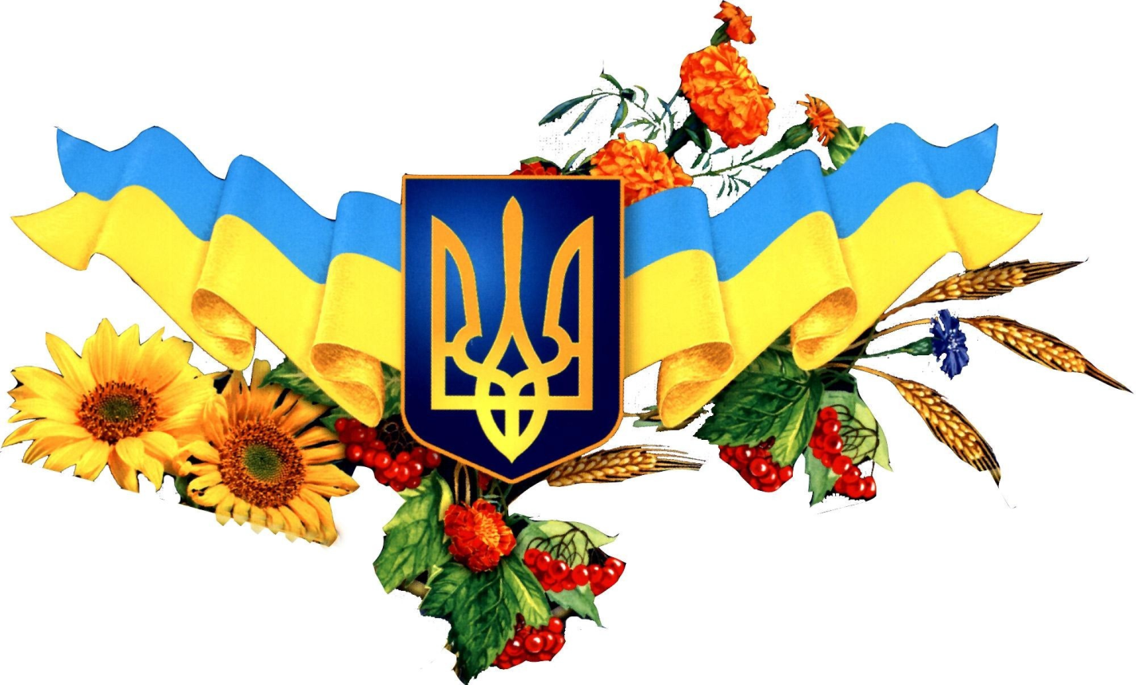

Мельник Наталя Борисівна
Завідуюча «спеціаліст І категорії»
тел.(0432)50 - 45 - 35
Коваль Олеся Дмитрівна
вихователь – методист «спеціаліст І категорії»
тел.(0432)50 - 45 - 35
Стан Світлана Анатоліївна
музичний керівник «спеціаліст ІІ категорії»
тел.(0432)50 - 45 - 35

м. Вінниця
2016
Зміст
Вступ. - 3 -
Розділ І. Патріотичне виховання як важливе завдання навчального закладу - 5 -
1.1. Основні завдання патріотичного виховання дітей дошкільного віку. - 5 -
1.2. Шляхи, засоби та методи патріотичного виховання дітей дошкільного віку. - 8 -
Розділ ІІ. Мета, завдання та правила гри. - 18 -
Розділ ІІІ. Пам’ятки архітектури. - 20 -
3.1. Театральна площа. Чернівці. - 20 -
3.2.Національний природний парк «Святі гори». Донецьк. - 23 -
3.3.«Ластівчине гніздо» - візитівка Криму. - 25 -
3.4. Пам'ятник засновникам Києва. - 28 -
3.5.Запоріжжя. Національний заповідник «Хортиця». - 30 -
3.6.Кам'янець-Подільська фортеця. - 32 -
3.7. Одеський Оперний Театр. - 35 -
3.8.Водонапірна вежа (каланча) у Вінниці. - 38 -
3.9. Харків. Південний вокзал. - 40 -
3.10.Чернігивський Дитинець (Вал) - 42 -
3.11. Кам’яний арочний залізничний міст. - 46 -

Розділ ІV. На допомогу вихователю. - 47 -
4.1.Історичний нарис.Україна. - 47 -
4.2. Легенда про Україну - 49 -
4.3.Вірші до Дня Незалежності України - 50 -
4.4. Бесіда «Наша Україна». - 58 -
4.5. Конспект заняття для дітей молодшої групи - 59 -
4.6. Конспект заняття для дітей середнього віку на тему: - 61 -
Висновки - 64 -
Список використаних джерел - 66 -
Додатки. - 68 -

Вступ.
Наша Україна – молода держава, перебуває на шляху радикальних політичних, соціальних та економічних перетворень, обравши шлях переходу від тоталітарних ідеологій до свободи й демократії, національного відродження, цивілізованої, соціально зорієнтованої економіки, побудови нового громадянського суспільства.
Суверенній Україні потрібні громадяни, які мають глибоко усвідомлену життєву позицію. Виховати таких особистостей можна за умови розвитку національної освіти, в якій система виховання та навчання ґрунтується на ідеях народної філософії, засадах української етнопедагогіки, народознавства, основах християнської релігії, наукової педагогічної думки, родинного виховання тощо.
Розробка методологічних засад формування особистості дітей є провідною проблемою української психолого-педагогічної науки. Патріотичне виховання сучасної дитини серед різноманітних теоретичних підходів у вирішенні цього питання займає одне з головних місць. В умовах становлення української держави патріотичному вихованню належить пріоритетна роль. Про це свідчать державні документи: Указ президента «Про заходи щодо розвитку духовності, захисту моралі та формування здорового способу життя громадян» від 27квітня 1999року, «Концепція громадянського виховання особистості в умовах розвитку української держави», «Концепція патріотичного виховання учнівської молоді» тощо.
Сьогодні важливо відтворити в українському суспільстві почуття істинного патріотизму як духовно-моральної та соціальної цінності, сформувати у молоді громадянсько активні,соціально значущі якості, які вона зможе проявити в усіх видах діяльності,і, перш за все, пов’язаних із захистом інтересів своєї родини, рідного краю, народу та Батьківщини,реалізації особистого потенціалу на благо української держави. У різні часи та епохи, в усіх цивілізованих державах сім’я, школа, садочок, суспільство ставили перед собою завдання – виховати громадянина, патріота своєї країни.
Виховання любові до Батьківщини, до своєї Вітчизни - завдання надзвичайно складне, особливо коли мова йде про дітей дошкільного віку. Однак в значному ступеню така складність виникає при спробі переносити на дітей „дорослі" показники проявів любові до Вітчизни.
Старші дошкільнята і молодші школярі повинні пізнати найбільші історичні та духовні цінності рідного краю. Їхні любов, повага і зацікавленість мають виходити за межі села, міста.. Тому для кращого засвоєння знань дітям пропонується дидактична гра, яка включає в себе кілька ігрових комбінацій. Кожне завдання допомагає дітям в ігровій формі закріпити знання про регіони нашої держави та їх орієнтовне місцезнаходження на мапі України. Гра «Пізнай та назви відомі пам’ятки архітектури» - знайомить дітей з красою та історичною цінністю відомих архітектуриних споруд. А гра «Подумай, відшукай – українське відгадай» - розвиває логічне мислення та дозволяє дітям пізнати культуру інших народів не загубивши свою. Ось такий цікавий обсяг знань про рідний край, який посильний шести-семирічним дітям пропонує наша дидактична гра.

Розділ І. Патріотичне виховання як важливе завдання навчального закладу

1.1. Основні завдання патріотичного виховання дітей дошкільного віку.
Проблема громадянина-патріота давня, як світ. Вона постала перед людством тоді, коли виникла перша держава. Патріотичне виховання створює певні передумови громадянської по-ведінки. Однак це лише передумови.
Любов до Вітчизни починається з любові до своєї Малої Батьківщини - місця, де людина народилася. У цьому зв'язку, як нам здається, величезного
значення набуває визначення мети, завдань, змісту та засобів патріотичного виховання дітей дошкільного віку.
До основних завдань патріотичного виховання старших дошкільнят належать:
• формування любові до рідного краю (причетності до рідного дому,
сім'ї, дитячого садка, міста);
• формування духовно-моральних взаємин;
• формування любові до культурного спадку свого народу;
• виховання любові, поваги до своїх національних особливостей;
• почуття власної гідності як представників свого народу;
•толерантне ставлення до представників інших національностей, до ровесників, батьків, сусідів, інших людей.
Патріотичне виховання дошкільнят має вирішувати ширше коло завдань, ніж ті, що зазначені. Це не лише виховання любої до рідного дому, сім'ї, дйтячого садка, але виховання шано-бливого ставлення до людини-трударя та результатів її праці, рідної землі, захисників Вітчизни, державної символіки, традицій держави, загальнонародних свят.
Методи виховання дошкільнят забезпечують оволодіння ними знаннями про рідний народ, його Батьківщину і на цій основі — розвиток національних рис і якостей молодого покоління.
Досягти якісного рівня патріотичного виховання дошкільників не можна без урахувань специфіки окремих регіонів, їх національних особливостей. Виховання любові до Батьківщини, до своєї Вітчизни - завдання надзвичайно складне, особливо коли мова йде про дітей дошкільного віку. Однак в значному ступеню така складність виникає при спробі переносити на дітей „дорослі" показники проявів любові до Вітчизни.
Дошкільний вік як період становлення особистості має свої потенційні можливості для формування вищих моральних почуттів, до яких і відноситься почуття патріотизму.
Для того, щоб визначити специфіку процесу формування у дітей любові до Вітчизни, необхідно визначитися у природі самого патріотичного почуття, його структурі, змісті, а також простежити його народження, джерела (на основі яких почуттів воно формується або, точніше, без якої емоційно-пізнавальної основи не може з'явитися це складне інтегральне почуття).

Справді, якщо патріотизм - це почуття приязні, відданості, відповідальності і т.д. до своєї Батьківщини, то дитину ще в дошкільному віці необхідно навчити бути приязною (до чого-небудь, бути відповідальною в її малих справах, вчинках).
Перш ніж дитина навчиться співпереживати бідам та проблемам Батьківщини, вона повинна навчитися співпереживанню взагалі як людському почуттю. Захоплення просторами країни, її красою та природними багатствами виникає тоді, коли дитину навчили бачити красу .безпосередньо навколо себе. Також, перш ніж людина навчиться трудитися на благо Батьківщини, необхідно навчити її добросовісно виконувати трудові доручення, прищеплювати любов до праці.
Таким чином, базовим етапом у формуванні в дітей любові до Батьківщини необхідно вважати накопичення дитиною соціального досвіду проживання у своїй Вітчизні та засвоєння усталених норм поведінки, взаємовідносин.
Патріотичне почуття за своєю природою багатогранне, воно об'єднує всі сторони особистості: моральну, трудову, розумову, естетичну, а також фізичний розвиток і передбачає вплив на кожну із сторін для отримання єдиного результату.
У поняття патріотизму входять когнітивний, емоційний, поведінковий компоненти, які реалізуються у сфері соціуму та природи. При цьому для дошкільнят провідним є емоційний компонент. Когнітивний компонент, забезпечує зміст, а поведінковий виконує контрольно-діагностичну функцію.
Якщо розглядати патріотизм через поняття „ставлення", можна виділити декілька напрямків:
1) ставлення до природи рідного краю, рідної країни;
2) ставлення до людей, які живуть в рідній країні;
3) ставлення до моральних цінностей, традицій, звичаїв, культури;
4) ставлення до державного устрою.
Кожен із цих напрямків може стати змістом освітньо-виховної діяльності з дітьми, і кожен внесе свій внесок в соціалізацію особистості дитини за умови врахування особливостей розвитку дітей.
Неможливо говорити про виховання любові до Батьківщини без повідомлення дітям певних знань про неї. Зміст занять також можливо визначити в декількох напрямках.
Дитина старшого дошкільного віку може і повинна знати, як називається країна, в якій вона живе, її головне місто, столицю, своє рідне місто чи село, які в ньому є найголовніші визначні місця, яка природа рідного краю та країни, де дитина живе, які люди за національністю, за особистими якостями населяють її країну, чим прославили вони рідну країну і увесь світ, що являє собою мистецтво, традиції, звичаї її країни.
Така схема змісту знань про рідну країну, на основі яких можливо вже в дошкільному віці формувати дієве ставлення до неї.

1.2. Шляхи, засоби та методи патріотичного виховання дітей дошкільного віку.
Методи виховання дошкільнят забезпечують оволодіння ними знаннями про рідний народ, його Батьківщину і на цій основі — розвиток національних рис і якостей молодого покоління.
Зміст знань про рідну країну в попередніх програмових документах, як відомо, ототожнювався із змістом суспільного життя. У Державній базовій програмі та Базовому компоненті дошкільної освіти в Україні цей зміст розглядається в контексті формування уявлень про країни світу, а також через порівняння з іншими країнами та пошук подібності та відмінності між ними.
Склалася думка, що шлях до виховання любові до Батьківщини формується за логікою „від близького до далекого" - від любові до батьків . (точніше рідного дому), до дитячого садка, до вулиці, міста, любов до рідної ' країни. Необхідно замислитися, чи дійсно цей „територіальний підхід" ефективний у вихованні такого складного та багатогранного соціального почуття, як любов до Батьківщини. Очевидно, справа не у розширенні „території", а в тому, щоб створити умови для вирішення завдань патріотичного виховання, для формування у дітей почуттів і ставлень, що складають зрештою патріотизм: приязнь, вірність, почуття власності та усвідомлення того, що ти свій, ти потрібен.
У дошкільників поступово формується „образ власного дому" з його укладом, традиціями, спілкуванням, стилем взаємодії. Дитина приймає свій дім таким, яким він є, і любить його. Це почуття „батьківського дому" лягає в основу любові до Батьківщини, Вітчизни.
Завдання педагога разом з батьками формувати любов, приязнь до рідного дому, бажання берегти його, робити кращим. Важливо, щоб у дитини в сім'ї були свої обов'язки, щоб її не звільняли через малі роки від спільної праці, - це сприяє зміцненню „почуття сім'ї".
Указані вище вимоги стосуються також і дошкільного закладу. Життя дітей у дитячому садку повинне забезпечити їм емоційний комфорт. Дошкільний заклад повинен стати другим рідним домом, в якому б дитина себе добре почувала. Як показує практика, це відбувається далеко не завжди. Багато дітей, на жаль, не люблять дитячий садок, а значить, ми не можемо розглядати такий дошкільний заклад „ланкою" в системі інститутів виховання любові до Батьківщини. Більше того, у дитини культивується негативне почуття і ставлення.
Для того щоб дошкільний заклад допомагав вихованню патріотичних почуттів, життя дітей в ньому повинно бути насиченим, цікавим, таким, щоб запам'яталося надовго, стало системою радісних дитячих спогадів. Дуже важливо, щоб дитина полюбила свій дитячий садок. Відбувається це тоді, коли вихователі з повагою ставляться до кожної дитини, знають її найкращі риси і сприяють їх розвитку у процесі ігор, свят, цікавих занять і Т.д.
У дошкільному закладі, в групі, на майданчику в кожної дитини, як правило, є своє улюблене місце для гри, для усамітнення. Вихователю необхідно дуже обережно ставитися до цього і, навіть, підтримувати „право дитини на свою територію" (також необхідно поважати у право дитини на власність). Важливо створити максимально можливі умови для „індивідуального освітнього предметно-розвивального середовища" (О.Л. Кононко). Якщо вихователям вдається зробити дошкільний заклад другим домом дитини, то почуття приязні закріплюється і з роками переходить в сферу приємних і дорогих спогадів
Приязнь до дитячого садка пов'язана і з тим, як багато діти знають про свій дошкільний заклад, як вони в ньому орієнтуються, чи почувають себе господарями.
З цією метою вихователь організовує екскурсії по дитячому садку, знайомить дошкільнят із співробітниками.
Діти також повинні знати на якій вулиці знаходиться їх дитячий садок, як і чому вона так називається, що знаходиться поряд із дитячим садком. Знання збагачують почуття дітей, на-дають їм певність і смисл. Почуття і ставлення стають міцними, якщо діти вкладають свою працю (беруть участь в озелененні ділянки, в оформленні приміщення до свят). Двір, вулиця, на якій живе дитина, також можуть сприяти зміцненню приязні та відчуття власності (мій двір, моя вулиця). Тут першорядне значення має як батьки формують у дітей такі почуття.
Разом із тим тут також постає питання про необхідність повідомлення дітям інформації про їх вулицю: її назва, що на ній розташовано, який ходить транспорт, як зв'язана ця вулиця з тією, на якій знаходиться дитячий садок, - можна пройти пішки чи треба їхати.
Добре, якщо батьки або вихователі зроблять фотографії дітей на вулиці, або зроблять кіно-зйомку прогулянки, а потім в групі подивляться фільм і розкажуть про цю вулицю.
Наступний етап - виховання любові та приязного ставлення до свого рідного міста. Ця частина роботи потребує більше опиратися на когнітивну , сферу, на уяву дитини та її пам'ять.
Для дитини місто конкретизується вулицею, тобто вона усвідомлює себе перш за все жителем своєї вулиці. Щоб діти „відчули" своє місто, їм необхідно про нього розказувати та показувати його. Разом із батьками діти їздять по місту. Інколи екскурсію вдається організувати також дитячому садку.
Діти старшого дошкільного віку можуть і повинні знати назву свого міста, його головні вулиці, визначні місця, музей, театри та ін. Докладніше про роботу у цьому напрямку розкриємо нижче в змісті даного матеріалу. Виховання ставлення до своєї країни ґрунтується на когнітивному компоненті: дітям повідомляють інформацію, яку вони повинні і можуть засвоїти. Особливістю є те, що знання повинні бути емоційними і спонукати дитину до активної діяльності.
«Назву країни закріплюємо з дітьми в іграх („Хто більше назве країн", „З якої країни гості", „Чия це казка", „З якої країни ця іграшка"), у вправах типу „Із різних назв країн визнач нашу країну", „Пошукаємо нашу країну на карті, глобусі", „Як написати адресу на конверті" тощо.
Діти повинні знати назву столиці нашої Батьківщини, її визначні місця. Розгляд ілюстрацій, слайдів, відеофільмів, художні твори, розповіді дорослих, фотографії, екскурсії, малювання, ігри-подорожі - все це допомагає вирішувати поставлене завдання. Дітей знайомлять із символікою країни, розповідають, що у кожної країни є свій прапор, герб, гімн.
Розповідають де і коли вони можуть їх побачити. При ознайомленні з природою рідної країни акцент робиться на її красі, розмаїтті, багатстві, на її особливостях. Діти повинні отримати уявлення про те, які тварини живуть в наших лісах, які ростуть дерева, за яким деревом можна відразу визначити Україну („Без верби і калини нема України"), які квіти цвітуть на українських полях і луках (кульбабки, волошки, маки).
Головна мета цих занять — пробудити в дитячих серцях любов до рідної країни з її багатою та різноманітною природою. Для її реалізації необхідно використовувати спостереження, екскурсії, нескладні досліди, працю на ділянках, бесіди за картинами, читання та інсценізацію творів художньої літератури, прогулянки "екологічною стежиною", відпочинок "на веселій галявині" з проведенням цікавих ігор. Дошкільнята залюбки долучаються до природоохоронної діяльності. Малюкам про природу розповідають їхні улюблені казкові персонажі — Озивайко, Добрик, Джмелик із журналу "Джміль", хлопчик Помагай, Травознай та інші. Доброю традицією може стати проведення "Днів Землі" з участю батьків, коли розцвітає і заплітається у віночок буйної зелені вся територія дитячого садка.
Засобом патріотичного виховання є мистецтво: музика, художні твори, образотворче мистецтво, народне декоративно-прикладне мистецтво. Необхідно, щоб твори мистецтва, які використовуються у роботі з дітьми були високохудожніми.
Важливим напрямком роботи по вихованню любові до Батьківщини є формування у дітей уявлень про людей рідної країни. Перш за все необхідно згадати тих людей, які прославили нашу країну - художників, композиторів, письменників, винахідників, вчених, манд-рівників, філософів, лікарів (вибір залежить від вихователя). Необхідно на конкретних прикладах, через конкретних людей познайомити дітей з „характером" українського народу (творчі здібності, вмілість, пісенність, гостинність, доброзичливість, чутливість, вміння захищати свою Батьківщину). Вихователь намагається познайомити дошкільнят з людьми, яким притаманні якісь певні якості чи вміння, залучити дітей до їх діяльності.
У народі кажуть: добрий приклад — кращий за сто слів. Втілюючи цей мудрий педагогічний прийом у життя, педагогам необхідно запрошувати до дитсадка відомих людей, фахівців, чиї справи гідні наслідування та популяризації і можуть стати прикладом для малят. Діти бачать, що звичайні люди, які їх оточують, пишуть гарні вірші, випікають смачні хліби, керують складними машинами та механізмами, виборюють нагороди у спортивних змаганнях тощо. Тож і наші малюки, коли виростуть, стануть особистостями.

Цікавими і повчальними є заняття, спрямовані на прищеплення шанобливого ставлення до різних професій та власне праці, зокрема екскурсії на сільськогосподарське виробництво. Малюки, спостерігаючи, як вирощується хліб, і переконуються, як багато терпіння, енергії та вміння докладають люди, аби на сто-лі з'явилися смачні булочки. Наочними та вельми цікавими для дітей є заняття з теми "Праця твоїх батьків". На них ведеться щира й цікава розмова про батьківську роботу, яка дуже корисна для суспільства.
Провідною у цих бесідах є думка про працьовитість українців як їхня національна риса.
Неабияке значення для виховання свідомого громадянина є прищеплення шанобливого ставлення до героїв війни, ветеранів, до пам'яті про тих, хто загинув, захищаючи Вітчи-ну; поваги до воїнів — захисників, ,,кордонів Батьківщини. Діти з щирою вдячністю йдуть разом із батьками та ' вихователями до обеліска Слави, покладають квіти. Дуже великий вплив мають бесіди, зустрічі з ветеранами, екскурсії, використання пісень, віршів, наочного матеріалу. Добре коли після кожного заходу малята беруть у руки олівці та фарби й відтворюють свої враження в образотворчій діяльності.
Доцільно запропонувати дітям розпитати й розповісти про цікаву роботу батьків або якогось родича, а потім провести конкурс на кращу розповідь. Для зміцнення пам'яті роду велике значення має виховання (і в дорослих, і в дітей) поваги до поховань предків. Діти повинні зна-ти, де поховані їхні дідусі, бабусі, допомагати дорослим доглядати могили рідних людей: сади-ти квіти, поливати їх, прибирати тощо.
У старших дошкільнят і молодших школярів мають скластися поняття сім'ї, родини, роду. Вони повинні знати всіх своїх хоча б дво- і троюрідних братів та, сестер.

В умовах сільського дитячого садка можна дати завдання дослідити близькі і далекі родові зв'язки між учнями класу, школи.
Нині чимало говорять та пишуть про український національний характер, українську ментальність.
Шести-семирічні діти вже можуть дати відповідь на запитання: "Чим відрізняється традиційне житло українців — хата (в т.ч. і сучасний варіант) від житлових будівель інших народів?"
Відповідь має сформуватися у результаті власних спостережень сучасного села або за мате-ріалами хоча б телепередач: охайність, доглянутість, привітність, чистота. Отже, національна риса — відчуття краси. Відповідь на запитання "Як традиційно зверталися українці до батька-матері, дідуся-бабусі?" — "На Ви" — свідчить про шанобливе ставлення українців до старших людей.
* Працьовитість українців, що рятувала націю не один раз від зникнення, актуальна в наші дні, коли знову вирішується доля України. Щоб допомогти дітям усвідомити важливість цієї риси доречно поставити такі запитання:
♦ Чим можна пояснити життєві успіхи твоїх рідних і родичів?
♦ Що ти можеш сказати про результати праці твоїх родичів? Хто з твоїх родичів своєю працею досяг найбільших успіхів?
♦ Де і ким працюють твої батьки
♦ Як ти ставишся до праці своїх батьків?
♦ Що ти знаєш про самовіддану працю твоїх дідів та бабусь у повоєнні роки?
4 Потребує сміливого й відвертого підходу проблема негативних національних рис, особливо найбільш виразної, що завжди була фатальною для долі народу, держави. Це — індивідуалізм (хоча його дехто сьогодні ідеалізує), відсутність або притлумленість почуття згуртованості української нації.
Тому така важлива система питань, проблем, присвячених згуртованості насамперед роду, а також групи, колективу дошкільного закладу.
Як позитивний приклад колективістської традиції українського народу (з попереднім пояненням педагога) можна навести традицію української толоки. Коли люди з одного кутка сходяться і разом зводять хату своєму односельцю. Причому участь у цьому заході беруть усі: від малих до старих. Педагогічний досвід А. Макаренка, його принцип єдності інтересів особистості й колективу важливий і сьогодні. Також актуальне поєднання углядів А. Макаренка і Г. Ващенка на визначальну роль сім'ї, батьків у вихованні дітей.
Старші дошкільнята і молодші школярі повинні пізнати найбільші історичні та духовні цінності рідного краю. їхні любов, повага і зацікавленість мають виходити за межі села, міста. Ось орієнтовний обсяг знань про рідний край, який посильний шести-семирічним дітям.
♦ Найдавніші поселення району, міста. Що відомо з їхньої історії?
♦ Найвідоміші земляки. Хто з видатних людей народився в районі, місті? Що він зробив для народу, держави? Чим прославив наш край?
♦ Наймальовничіший куточок рідного міста (річка, ліс, урочище). Чим він відомий?
♦ Найдавніша споруда. Історія її створення.
♦ Найвидатніші люди краю. Чим вони відомі?
♦ Туристичний маршрут по рідному краю.
♦ Які пісні про матір та Україну ти знаєш?
♦ Які вірші ти вже вивчив?
♦ Що означає герб нашого міста?
Шести-семирічні діти можуть і повинні знати і вміти співати хоча б один десяток українських народних пісень. Заслуговують на увагу такі заходи, які є традиційними у багатьох школах і дошкільних закладах — дитячі ранки: "Мамина пісня", "Бабусина казка", "У мого батька золоті руки", „Свято української мови", „Ярмарок", „Свято української пісні", обрядові свята, тощо.
Ознайомлення з рідним містом як засіб патріотичного виховання дітей дошкільного віку.
Успішний розвиток дошкільнят при ознайомленні з рідним містом можливий лише за умови їх активної взаємодії з оточуючим світом емоційно- практичним шляхом, тобто через гру, предметну діяльність, спілкування, працю, навчання, різні види діяльності, властиві дошкільному віку.
Необхідно зазначити, що морально-патріотичне виховання дошкільнят на краєзнавчому матеріалі ґрунтується на таких засадах:
• Ознайомлення дошкільнят з рідним містом повинно природно „входити" в цілісний освітній процес, що будується на фоні краєзнавчого матеріалу.
• Введення краєзнавчого матеріалу в роботу з дітьми з врахуванням принципу поступового переходу від більш близького дитині, особистісно значущого, до більш віддаленого від дитини культурно-історичних фактів.
• Формування особистісного ставлення до фактів, подій, явищ у житті міста, створення умов для активного залучення дітей до соціальної дійсності, підвищення особистісної значущості для них того, що відбувається навкруги.
• Розвиток музейної педагогіки, що надає можливість дитині налагодити діалог з культурним надбанням минувшини та сьогодення.
• Здійснення діяльнісного підходу до залучення дітей до історії, культури, природи рідно-го міста, тобто вибір самими дітьми тієї діяльності, в якій вони хотіли б відобразити свої почуття, уявлення про побачене та почуте (творча гра, придумування оповідань, виготовлення поробок, придумування загадок, аплікація, ліплення, малювання, проведення екскурсій, участь у благоустрої території, охороні природи і т. п.).
• Залучення дітей до участі в міських святах з тим, щоб вони могли долучитися до атмосфери загальної радості та піднесеного настрою. Познайомитися із жителями рідного міста - носіями соціокультурних традицій в народних ремеслах, танцях, піснях.
• Вибір методів ознайомлення дітей з рідним містом, що перш за все підвищують їх пізнавальну та емоційну активність.
• Створення відповідного розвивального середовища в групі та дошкільному закладі, яке б сприяло розвитку особистості дитини на основі народної культури з опорою на краєзнавчий матеріал (міні-музей народного побуту, предмети народного ужиткового мистецтва, фольклор, музика тощо), і яке б дозволило забезпечити потребу в пізнанні його за законами добра та кра-си.
' • Організація роботи з батьками під девізом: їх знання та любов до рідного міста повинні передаватися дітям.
Ознайомлення дошкільнят із рідним містом може стати тією основою, навколо якої інтегруються всі види дитячої діяльності.
Одним із варіантів реалізації принципу інтеграції в роботі з дошкільнятами є організація педагогічного процесу на основі тематичного планування.
Такий підхід дає можливість бачити різні аспекти явищ: соціальні, морально-етичні, природні, художньо-етичні та ін. Крім того, „занурення" в ту або іншу тему, яку одночасно вивчають діти різного віку, дозволяє об'єднати їх спільними почуттями, переживаннями при прове-денні спільних свят, вечорів відпочинку, виставок. При цьому старші можуть поділитися з меншими досвідом, підготувати матеріали, необхідні для власної діяльності та для малят. Зро-бити подарунки малятам.
Дуже ефективною формою може стати і такий вид діяльності як дитячі „погостини", коли старші діти готують для менших концерт, виставу тощо, і запрошують менших до себе в гості. Малята також готують невеликий концерт для старших і йдуть в групу, де перебувають діти старшого дошкільного віку. Вихователі в кінці організовують спільні ігри дітей. Так створюється дитяче співтовариство.
Загальновідомо, що досить складним в роботі по ознайомленню з рідним , містом, особливо з його історією та визначними місцями, є складання розповіді для дошкільнят. При цьому не-обхідно пам'ятати наступне.
• Супроводжувати розповідь наочними матеріалами: фотографіями, репродукціями, слайдами, схемами, малюнками та ін.
• Звертатись до дітей із запитаннями в ході розповіді, щоб активізувати їх увагу, викликати бажання щось дізнатися самостійно, спробувати про щось здогадатися, запитати. Спонукати мислення дітей проблемними запитаннями: „Як видумаєте, чому саме на цьому місці лю-ди вирішили побудувати місто? Звідки така назва? Що вона може означати?".
• Не називати дат: вони утруднюють сприйняття матеріалу. Використовувати такі вирази: „Це було дуже давно, коли ваші бабусі та дідусі були такими ж маленькими, як ви" або „Це було дуже-дуже-дуже давно, коли ваших мам, тат, бабусь та дідусів ще не було на світі".
• Використовувати доступну дітям лексику, пояснювати значення незнайомих слів, не вживати спеціальної термінології, не перевантажувати розповідь складними граматичними конструкціями.

Розділ ІІ. Мета, завдання та правила гри.
(дидактична гра для дітей старшого дошкільного віку)

Мета: Розвивати у дітей пізнавальну активність, почуття патріотизму та гордості за свою Батьківщину. Поглиблювати та вдосконалювати набуті знання дошкільників про Україну; формувати уявлення про історію рідного краю; збагачувати словниковий запас дітей. Ознайомлювати з визначними пам’ятками архітектури, відомими ландшафтними територіями та їх географічним розташуванням. Створювати позитивний емоційний настрій та насичувати життя приємними враженнями. Виховувати повагу до минулого, любов до рідної землі, до народних традицій.
Набір для гри:
- макет у вигляді карти України (1 шт.), з окресленими кордонами кожного регіону та визначними пам’ятками архітектури нашої держави;
- розрізані картки (25 шт.) з окресленими кордонами регіонів нашої держави, що створюють суцільну карту України;
- набір кубиків (18 шт.), з зображенням архітектурних пам’яток нашої Вітчизни;
- набір логічних карток (12 шт.), з зображенням: посуду, символів, оберегів та інше, що символізують минуле і сучасне нашого краю; картка із завданнями, два кубики з різними видами геометричних фігур;
- призові іграшкові квитки та дитячі гральні українські грошові купюри.

Гра спрямована на формування знань, умінь та навичок дітей з різних освітніх ліній. Її можна використовувати на заняттях з таких розділів програми виховання та навчання дітей від двох до семи років «Дитина» як: «Дитина в довкіллі», «Віконечко в природу», «Мова рідна, слово рідне», «Художня література» та інших. Також дану гру можна використовувати в повсякденному житті.

Правила гри
Гра включає в себе декілька ігрових комбінацій. Її можна грати як з групою дітей, так із однією або двома дітьми. Для ознайомлення використовується макет у вигляді карти України, з окресленими кордонами регіонів та пам’ятками архітектури.
І гра. «Склади єдину Україну»
Дітям пропонуються розрізані картки по кордонах наших регіонів. Їм потрібно, користуючись зразком, скласти цілу карту держави.
Ускладнення: діти складають карту без зразка, орієнтуючись при цьому де схід, захід, північ, південь та опираючись на набуті знання.
ІІ гра. «Пізнай та назви відому пам’ятку України»
Діти створюють за допомогою кубиків цільну картинку з зображенням архітектурної пам’ятки, називають її і пізнають на карті. Вихователь розповідає про створену картинку, ознайомлюючи дітей з цікавими місцинами нашої держави. Для зацікавлення діти отримують іграшковий квиток для мандрівки по Україні. Перемагає той, хто отримає більше квитків.
Ускладнення: діти самостійно розповідають про створену картинку, зацікавлюючи інших її красою і неповторністю. Зазначають географічне місцезнаходження пам’ятки архітектури на карті України.
ІІІ гра. «Подумай, відшукай - українське відгадай»
Діти по черзі кидають кубик, з нанесеними різними геометричними фігурами. Геометрична фігура відповідає ідентичній фігурі на логічній картці. Вихователь задає відповідне завдання про рідний край. За кожну правильну відповідь діти отримують дитячі українські гроші. Виграє той, хто отримує найбільшу кількість грошових купюр, які можуть використовуватися під час ігрової діяльності в дошкільному закладі.
Ускладнення: діти мають дати повну відповідь на завдання вихователя.

Розділ ІІІ. Пам’ятки архітектури.

3.1. Театральна площа. Чернівці.

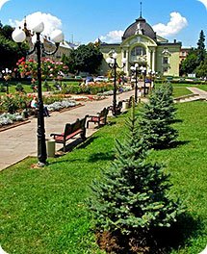
Мал.1.Театральна площа.
Ще якихось два століття тому на цьому місці – не віриться! – шумів густий ліс. У 1800 році Чернівецька міська управа змушена була видати спеціальний циркуляр про організацію в цій місцевості облаву на вовків. Х1Х ст. на недавній міській околиці, що стало гучно іменуватися площею Єлизавети, дислокувалися військові склади з провіантом. З повним розквітом торгівлі в стародавньому місті майдан „окупували” торгівці рибою. Непотамовний запах підказав і відповідну народну назву –Рибна площа, або як називали чернівецькі бюргери, Фішпляц. Згодом площа почала забудовуватися багатоповерховим кам’яницями. У повоєнний період, коли була остаточно завершена забудова площі виявилося, що будівля театру, яка колись домінувала на майдані, ніби розчинилася серед інших споруд. Тоді чернівецькі архітектори вирішили опустити середину майдану на 2,5 м., що надало всьому ансамблеві довершеностівввіаааоригінальності.
А вже в наші дні в ансамблі площі з'явився ще один штрих –„алея зірок”, де зібрано десятки славетних імен співаків і музикантів, які розпочинали своє сходження на велику сцену в Чернівцях. Вона була і досі залишається улюбленим місцем відпочинку молоді.
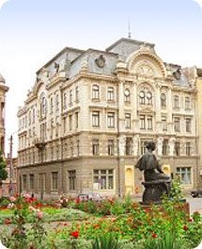
Мал.2. Чернівецький театр
Найгарнішою спорудою цієї площі та Чернівців є чернівецький театр імені Ольги Кобилянської.
«Чернівецький театр – це мрія з оксамиту і золота, спроектована віденськими архітекторами Гельмером і Фельмером. І все ж вони були запрошені на роботу в Чернівці лише після того, як були споруджені за їх проектами театри у Відні й Одесі. Чернівецький театр – то пам’ятник обізнаним з культурою чернівчанам, які понад усе боялись набути репутації провінції і палко прагнули ні в чому не поступатися шановному метрополю Відню». Так писав німецький письменник Георг Гайнцен.
Сам театр збудовано на місці старого міського театру в 1905-1909 роках за проектом архітекторів з Відня Г. Гельмером і Ф.Фельмером у стилі сецессіон. Але тут можна побачити риси інших стилів, зокрема, ренесансу, бароко, класицизму. Купол театру вивершує статуя мельпомене, головний фасад прикрашає барельєфна сцена з трагедії Софокла «Цар і Едіп», а також барельєфні медальйони Вільяма Шекспіра та Ріхарда Вагнера. Як і інші театральні споруди, чернівецький театр також прикрашають погруддя видатних драматургів і композиторів різних епох і народів. Колись перед театром височів пам'ятник Шіллеру зараз на цьому місці стоїть пам’ятник Ользі Кобилянській, відкритий 1983 року.
Праворуч від театру розташований будинок колишнього Єврейського народного дому, споруджений у 1908році у псевдобарокковському стилі за проектом львівського архітектора Тадеуша Левандовського. Поруч із ним стоїть пам’ятка архітектури епохи конструктивізму – колишній Румунський народний дім, збудований у 1938 році за проектом Іона Нанеску. На протилежному боці, в оточенні двох будинків близнят, красується будинок торгівельно-промислової палати, споруджений у 1910 році в стилі модерн (зараз тут знаходиться Буковинська державна медична академія). Проект на конкурсній основі був підготовлений Фрідріхом Готельманом. На фасаді фриз, в центрі якого ми бачимо скульптури давньогрецьких богів – це Меркурій та Гея, покровителі подорожей і торгівлі. В їхніх руках – роги достатку. По фасаду розташовані емалеві щити із зображенням символів ремесел.
Поблизу площі в очі впадає величезна біла будівля, яка створює враження незавершеної споруди. Це кінотеатр «Чернівці», який колись був найбільшою та найкращою синагогою в місті. Чернівчани називали її просто «Темпель», тобто храм. Будівля була унікальною, сучасників вражала гармонійність її форм. Вона була виконана у мавританському стилі, високі стіни увінчувались легкими квадратними баштами – мінаретами над якими підносився вгору могутній прикрашений орнаментами золочений купол. В дитячому хорі цього «Темпля» почав кар’єру співак Йозеф Шмідт, чия пісня «обійшла світ». Під час Першої світової війни синагогу було знищено, а по війні на її руїнах побудували кінотеатр.

Від кінотеатру «Чернівці» відходить вулиця Університетська, що веде до шедевру ансамблю старих Чернівців – Чернівецького університету (колишня резиденція митрополитів). На тій же вулиці розташовані також перші два корпуси університету...

3.2.Національний природний парк «Святі гори». Донецьк.
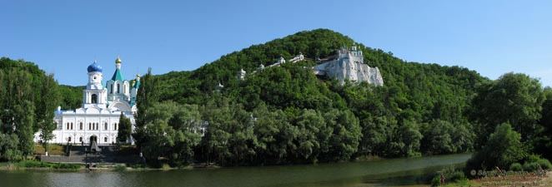
Мал.3 Національний парк в Донецьку «Святі гори»
Національний природний парк «Святі гори» - наймальовничіший національний природний парк рівнинної частини України, розташований у Слов'янському та Краснолиманському районах на берегах річки Сіверський Донець у його середній течії. Парк входить до складу федерації природних та національних парків Європи - Європарк і є пам'ятником природи загальнодержавного значення. Його було створено 1997 року згідно з Указом Президента України на площі 405,89 кв.км. Парк займає практично всю вкриту лісом долину річки та кілька великих лісових масивів на вододільних ділянках її правого берегу у межах Донецької області. Своєрідний ландшафтний комплекс парку включає крейдяні останці, балки та яри корінного правого берега головної водної артерії Донбасу, її майже 3-кілометрову заплаву та борову терасу на протилежному боці долини річки. Найефектнішим знаковим місцем національного парку, що дало йому назву, є Святі гори, які здіймаються на правому березі на 100-120 метрів над Сіверським Дінцем. Вони складені майже білою крейдою і мергелем, потужні товщі яких нагромадилися на дні моря, що існувало тут 70-90 млн. років тому. Пізніше вони були підняті на нинішню висоту геологічними процесами, які створили складчасту структуру Донецького кряжу. Територія парку вкрита густими віковими листяними лісами з дуба, ясена, липи, клена та інших деревних і чагарникових порід. На заплаві переважають вільхові ліси з домішкою берези, а на боровій терасі - соснові. Особливу ботанічну та історичну цінність являють збережені на правому березі Сіверського Дінця фрагменти крейдяних борів, що складаються з релікта третинного періоду - сосни крейдяної, занесеної до Червоної книги України. Вважається, що в XVIII столітті практично весь правий берег у районі Святогірського монастиря був вкритий цією сосною, а дубові ліси складали лише маленькі вкраплення. Пізніше широколистяні ліси почали витісняти соснові, і до кінця XIX століття площа крейдяних борів значно скоротилася, згодом істотно постраждавши від вирубок і пожеж під час другої Світової війни. Мальовнича природа, чисте повітря та чудова річка задовго до створення національного природного парку зробили долину Сіверського Дінця улюбленим місцем відпочинку жителів усього Донбасу та гостей регіону.

3.3.«Ластівчине гніздо» - візитівка Криму.
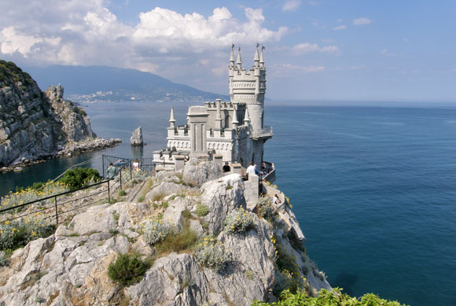
Мал..4. «Ластівчине гніздо» Крим.
Цей палацик на скелі знають всі. Це візитівка Криму. Біля нього завжди людно, а в ресторані (який всередині) завжди заброньовано. Туристи (або ж просто курортники) з поважним виглядом обходять палац, фотографуються (хоч це зробити проблематично – завжди хтось проходить перед об’єктивом); споглядають краєвиди синьої далечі із Парусом та Ведмедем на обрії, із катерами та яхтами, із санаторним пляжем; ахають і охають від погляду вниз зі скелі, де море монотонно тисячі років продовжує розбивати свої хвилі об кримські куести (та й самі куести потроху точити). А потім з поважним та гордим виглядом, з відчуттям виконаного обов’язку (галочку поставлено) вони відступають (лише курортники, не хвилі). Хоча можна ще піднятись на скелю, яка над палацом, помилуватись чудесним пейзажем, в якому вже бере участь і головний цвях програми, а ще можна зав’язати мотузочку (вони продаються тут же) на сухе декоративне дерево (одна мотузочка – одне бажання, і всього за 2 грн.). До речі, ще в 2000 році дерево було справжнім, але видно його так обв’язали стрічками, що воно засохло і струхло. Як на мене, то сам палац нічого особливого собою не являє – його ніби перенесли сюди із парку дитячих атракціонів. І не потрібно особливого таланту архітекторові, щоб спорудити таку банальність. Але… Місцина, де розташовано палац – Аврорина скеля – унікальна, можна сказати казкова (хоч таких і багато в Криму), тому саме такий палац - виходець із казки міг гармонійно вписатись у цей краєвид. А архітектора, автора палацу, оцінили люди і час, тому не мені судити про його здібності. І нехай «Ластівчине гніздо» виглядає дуже попсово, нехай його знають всі, можливо це зовсім і не попса, а дуже відома класика (щось типу «Весільного маршу»).
Перший будинок на Аврориній скелі, на мисі Ай-Тодор, збудував безіменний генерал (ну не донесла історія його імені) ще у 80-ті роки 19 століття. Будинок був дерев’яним. Романтичний генерал назвав його «Замком кохання». Цей «замок» зберігся на фото початку 20 ст. та на полотнах художників (навіть Айвазовський писав це місце).
Після генерала власниками будинку стали лікар Адальберг Тобін та його дружина. Тоді й стали називати будинок «Ластівчиним гніздом» (у 1902 році вже використовувалась ця назва). У Тобіних споруду купила московська купчиха Рахманова.
У 1911 році власником «Ластівчиного гнізда» став нафтовий магнат із Баку, барон фон Штейнгель. Йому дерев’яний будинок не подобався – він вирішив збудувати на його місці кам’яний. Для цього був запрошений архітектор Алєксандр Шервуд.
Штейнгель хотів отримати щось у неготичному стилі, але обмеженість ділянки на скелі робила проблематичним будівництво чогось із готичними рисами. Ділянка мала всього трохи більше 10 метрів у ширину, тому перед Шервудом стояла дуже непроста задача. Вирішив він її із успіхом – східчаста композиція, увінчана шпилями, компактно розташувалась на фундаменті розміром 10х20 метрів. Всередині будинок мав передпокій, вітальню та дві спальні в двохповерховій башті.
У 1914 році маєток Штейнгеля придбав купець Шелапутін. В палаці було відкрито ресторан. Із приходом радянської влади його перетворили на читальний зал.
У 1927 році, під час Кримського землетрусу шмат скелі поряд із палацом відломився й упав у море (разом із садочком, що ріс на ньому). Палац ніби не постраждав, але під ним утворилася значна щілина, яка загрожувала розколом Аврориної скелі.
Цілих сорок років палац перебував у аварійному стані. Лише у 1967 році розпочалися реставраційні роботи. Скелю забетонували, скріпивши її великим бетонним блоком. Палац при цьому було повністю розібрано (хоча путівники часто пишуть, що операція була проведена без розбору стін), як конструктор, і складено знову. Але ялтинський архітектор Тимофєєв дещо змінив первісний проект палацу – башту було збільшено у висоту, що надало їй більшої декоративності.
Нині у «Ластівчиному гнізді» дорогий італійський ресторан. Поряд, біля шосе й вздовж довгих сходів, розташувався великий сувенірний ринок. Це досить типово для Криму – будь який туристичний об’єкт обростає величезною кількістю прилипал, які намагаються втюхати різноманітний непотріб спраглим до сувенірів туристам. Особливо це стосується попсових об’єктів, хоча я і зазначав, що «Ластівчине гніздо» - не така вже й попса. Це класика, просто дуже відома.

3.4. Пам'ятник засновникам Києва.
Пам’ятник засновникам Києва на Дніпрі є візитівкою столиці України, що символізує її багаторічну історію. Монумент було відкрито навесні 1982 року в парку на Дніпровській набережній біля мосту Патона. Цю подію приурочено до 1 500-річчя з дня заснування Києва. Скульптурна композиція виконана у формі тури, на якій встановлені фігури братів Кия, Щека, Хорива та їх сестри Либідь — легендарних засновників Києва. Матеріал, з якого зроблено пам`ятник засновникам Києва, — кована мідь, а сам постамент — з граніту. Біля підніжжя — організовано невеликий басейн. У столичних молодят існує традиція у день одруження приїжджати до пам’ятника засновникам Києва й закидати човен квітами на щастя. Вже склалося таке повір’я, що пара повинна стати спиною до монумента й через голову закинути букет у човен. Якщо попадання влучне, значить сімейне життя складеться.
Історична інформація про Кия, Щека, Хорива та Либідь згадується Нестором Літописцем у Повісті минулих літ. Брати були вражені красою Дніпровських пагорбів й вирішили оселитися тут. Кий сидів на Боричевій горі, Щек на горі Щековиці, а Хорив на третій горі, яка надалі стала іменуватися Хоривиця. Місто було названо Київ на честь старшого з братів. Саме Хорив, Кий, Щек та сестра Либідь, за переказами, які відбилися в російських літописах 11–12 століть, — ініціювали племінне об’єднання полян, які є засновниками трьох поселень, що пізніше склали місто Київ. Від легендарних засновників міста в Києві залишилася гірка Кияниця, вулиця Хорива, гора Щекавиця, невелика річка Либідь.
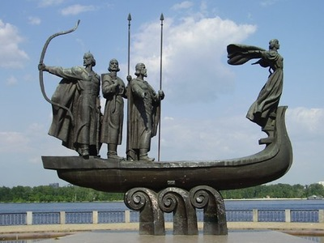
Мал..5. Памятник засновникам Києва.
Спочатку місцем для встановлення пам`ятника засновникам Києва вибрали пілон Московського мосту. На початку 70-х років український скульптор В. Бородай, відомий за постаментом Батьківщини-матері, подарував по невеликому настільного варіанту свого твору, тури з засновниками міста, Леоніду Брежнєву й Володимиру Щербицькому. Композиція пам`ятника засновникам Києва настільки сподобалася державним діячам, що відразу було наказано встановити її копію на пілоні Московського мосту. Проте, цій ідеї не судилося втілитися в життя. Місце виявилося невдалим: постійні вітри просто-напросто б зірвали постамент, та до того ж скульптуру було погано видно знизу. Один із секретарів Київського міськкому партії Олександр Ботвин запропонував провести експеримент й поставити на пілон фанерний муляж скульптури, але її вигляд не вразив вождя. Так, 22 травня 1982 року монумент, який носить офіційну назву пам’ятника «Летючої Либеді», встановили в парку біля мосту Патона. Його авторами є скульптори В. З. Бородай, Н. М. Ферещенко.
У червні 2007 року було проведено реконструкцію території, прилеглої до пам’ятника засновникам Києва, а саме було розчищено й облагороджено майданчик перед постаментом. У лютому 2010 року відбулася сумна подія — обрушилися задня частина тури та фігури братів Щека і Хорива. Причини обвалення невідомі. Відновленням пам’ятника зайнялися фахівці Головного управління з охорони культурної спадщини міськдержадміністрації Києва.

3.5.Запоріжжя. Національний заповідник «Хортиця».
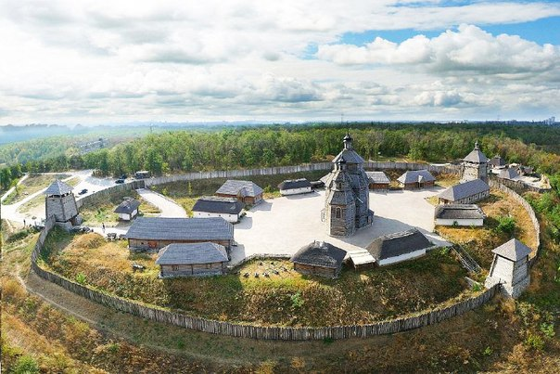

Мал..6. Острів Хортиця. Запоріжжя.
Хо́ртиця — найбільший острів на Дніпрі, розташований у районі міста Запоріжжя, нижче Дніпрогесу. Унікальний природний та історичний комплекс. Це найбільший острів не лише на Дніпрі, а на усіх річках Європи, довжиною 12,5 км, шириною 2,5 км. Його площа складає близько 2,5 тис. га.
У XVI сторіччі Хортиця стала одним з головних центрів українського козацтвав. Козаки будували тут, як і на інших островах, «засіки». Саме на Малій Хортиці (можливо за 10 км на північ від Хортиці, або на острові Байди) у 1550-х pp. князь Дмитро Вишневецький-Байда збудував першу Січ. У 1596—1648 рр. з короткими перервами на Хортиці перебувала залога реєстрових козаків; звідти починали повстанські походи Тарас Федорович — Трясило (1630), Іван Сулима (1635). Богдан Хмельницький 1648 розгромив на Хортиці польську залогу. У 1660—1670-х pp. Хортиця була військовою базою Івана Сірка. У 1736 році на Хортиці була заснована Запорозька верф, і для її захисту побудовані фортеця та ретраншемент. До зруйнування Січі (1775) Хортиця належала до володінь Запорізької Січі. Під час російсько-турецької війни 1735—1739 рр. на Хортиці збудовано укріплення, залишки яких збереглися.
У 1958 р. Хортиця була визнана пам’яткою природи місцевого значення, а у 1963 – республіканського. У 1965 р. Хортиця оголошена Державним історико-культурним заповідником. З метою збереження у природному стані унікальних пам’яток геології (виходи докембрійських кристалічних порід), наскельної рослинності, рідкіcних та зникаючих видів рослин на ділянках цілинних степів, байрачних та заплавних лісів, постановою Ради Міністрів Української РСР 1974 р. на території історико-культурного заповідника «Хортиця» створено заказник загальнодержавного значення «Дніпровські пороги» загальною площею 1383 га. У 1993 р. заповідник отримує статус Національного. 2005 року Запорізька міська рада ухвалила рішення про передачу усієї землі Хортиці, прилеглих островів і правобережної Вирви заповідникові з правом постійного користування.
Сьогодні Національний заповідник «Хортиця» – потужний туристичний центр запорізького краю. У його складі діє єдиний в Україні Музей історії запорозького козацтва, де експонуються унікальні оригінальні предмети; Історико-культурний комплекс «Запорозька Січ», де відтворено історичне середовище козацької столиці; меморіально-туристичний комплекс «Протовче», де можна побачити залишки Великого Лугу Запорозького; туристичний комплекс «Скіфський стан», де стоять справжні (їх колись багато було на острові) і відтворені кургани, кам’яні баби – вартові тисячоліть. У заповіднику діє багато туристичних маршрутів, на яких можна ознайомитися з багатою історією Запорожжя, його унікальною природою, почути безліч легенд та переказів, на які так щедра хортицька земля.
Човни доби козацтва, підняті археологами заповідника з дна Старого Дніпра у 1999 та 2004 роках, знаходяться у реставраційному павільйоні Національного заповідника «Хортиця», де триває процес їх реставрації та консервації.

3.6.Кам'янець-Подільська фортеця.
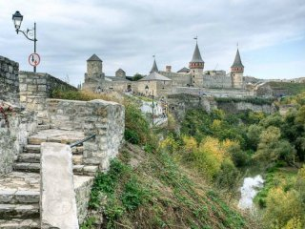
Мал..7. Фортеця в Камянеь – Подільському.
Кам'янець-Подільська фортеця - фортеця в місті Кам'янець-Подільський (Хмельницька область). Одне з семи чудес України, є Національним історико-архітектурним заповідником, занесена до Списку пам‘ятників світової культури спадщини ЮНЕСКО.
Фортеця складається з двох частин: Старої фортеці (Старого замку), що захищала підхід до перешийку між півостровом, на якому розміщувалася найдавніша частина Кам'янця-Подільського - Старе місто, та «материком» і Нової фортеці (Нового замку), яка прикривала Стару фортецю з боку поля.
Існує проблема датування побудови фортеці - наразі не викликає заперечень існування фортеці в період Київської Русі, ідея про дако-римські першопочатки замку ще потребує вивчення.
На підставі археологічних даних відомо, що на території сучасної фортеці в IX–XII ст. існував дитинець із земляним валом і дерев‘яною стіною, що захищав давньослов‘янське поселення Галицько-Волинського князівства. Дерев‘яні укріплення були замінені на кам‘яні після пожежі на рубежі XII-XIII ст. А вже в 1240 році орди Батия, розбивши стіни, увірвалися в місто і знищили його жителів, більш ніж на сторіччя Кам‘янець перейшов під владу монголо-татар.
Після поразки татар при Синіх Водах у 1363 році від війська великого князя Литовського Ольгерда, фортеця була передана у володіння племінникам князя. За правління литовських князів (1363-1430) фортеця переживає своє відродження і починає набувати свій неповторний вигляд завдяки пожертвам як дрібних шляхтичів і купців, так і римських пап, які надсилали Кам‘янцю «милостиню святого Петра».
Внаслідок чвар між спадкоємцями після смерті Вітовта, на тривалий час Кам‘янець переходить у володіння Речі Посполитої (1434-1793), з невеликим тимчасовим проміжком входження до складу Османської імперії (1672-1699). У цей період фортеця набуває величезне стратегічне значення, стаючи центром польського воєводства і набуваючи статус королівського міста. У період польського панування замок набуває свого закінченого вигляду завдяки численним модернізаціям, головною з яких була перебудова замку в 1621 році під керівництвом інженера Теофіла Шомберга для пристосування його до артилерійської оборони.
Під час турецько-польської війни (1672-1676) 25 серпня 1672 року після нетривалої облоги турки прийняли почесну капітуляцію Кам‘янця. Через 27 років Туреччина змушена була повернути Кам‘янець Польщі згідно Карловицького мирного договору. З цього моменту фортеця втратила своє ключове релігійне значення для християнства, проте польська влада продовжувала підтримувати її в бойовій готовності, асигнуючи кошти на її реконструкцію.
У 1793 році Кам‘янець-Подільський офіційно було приєднано до Російської імперії, а в 1795 році він став центром Подільської губернії. Після закінчення російсько-турецької війни (1809-1812), коли кордони Росії значно розширилися на південь, Кам‘янець-Подільська фортеця втратила своє оборонне значення і виступала в якості виправного закладу.
Перша світова війна знову нагадала фортеці про її військове призначення - в Кам‘янці знаходився штаб Південно-Західного фронту Росії. Під час Громадянської війни (1917-1923) у Кам‘янці багаторазово змінювалася влада: українські націоналістичні, більшовицькі, німецько-австрійські війська змінювали один одного. На нетривалий термін (лютий 1919-листопад 1920) Кам‘янець-Подільський навіть став столицею України після того, як Директорія й уряд УНР капітулювали з Києва.
Завдяки неприступності, створеної спільним зусиллями людини і природи, за Кам‘янець-Подільської фортецею з середньовіччя закріпилася репутація «побудованої рукою Бога». Природа подарувала фортеці високі прямовисні береги і широке русло Смотрича (завширшки до 250 м), а людина спорудила високі стіни з амбразурами і обладнала їх потужними знаряддями (10 гармат і 1 тарасниця).
Центральна частина фортеці, Старий замок, складає замкнутий неправильний чотирикутник кріпосних стін площею 1,5 га з вежами по периметру.
З півдня (ліворуч від входу в замок) бастіон захищають: Папська вежа, вежа Ковпак, Тенчинська вежа, Ляська (Біла) вежа. З заходу (прямо від входу в замок) за оборону фортеці відповідають: Денна вежа, Нова вежа, Західна вежа. З півночі (праворуч від входу в замок) підступи до фортеці захищають: Чорна (Нова Східна), Лянцкоронська, Комендантська, Рожанка, Водна вежі.

3.7. Одеський Оперний Театр.
Історія Театру пов’язана з історією міста. Він був відкритий в 1887 році, замовником проекту було місто Одеса та проект готувався одинадцять довгих років. Але результат того вартий. Екскурсоводи (а екскурсії тут проходять постійно) розкажуть подробиці про те, що будівля Театру була побудована в стилі «бароко», що вхід прикрашає скульптурна група, яка зображає музу Мельпомену, а з боків її Трагедія і Комедія. Архітектурна обробка будівлі чудова, сам театр неймовірно гармонійно вписується в рамку з південного неба і зелених дерев.
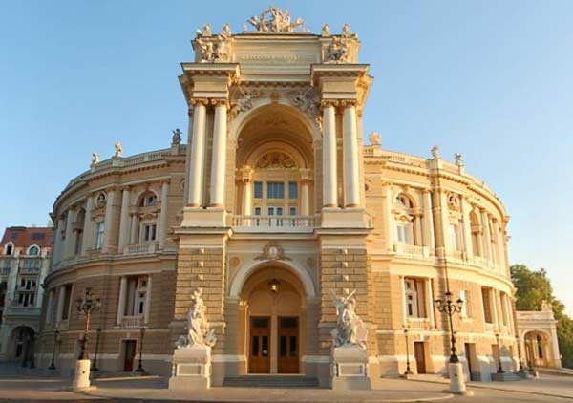
Мал.. 8. Оперний театр. м. Одеса.
Театр ріс разом з містом, разом з містом воював. Під час Великої Вітчизняної війни в зенітні частини, які захищали Театр, виділялися кращі бійці. Будівля була замаскована, щоб її риси не вгадувались з повітря. Коли Одесу звільнили, перший червоний прапор з’явився на фасаді Театру, прямо над Мельпоменою.
Кожна його деталь, кожне вікно, позолочені прикраси виконані з незвичайним смаком і відчуттям міри, поступово вводять глядача в той стан, який необхідно, щоб прийняти в свою душу велике чудо музики, освячене великими композиторами минулого і сьогодення. Вражаючий вплив, який Театр чинить на дітей. Самі пропащі шибеники затихають і починають вбирати це насичене мистецтвом повітря. Навіть театральний зал пахне особливим запахом, п’янким ароматом таланту. Скільки б разів не відкривалися перед глядачем двері в театральний зал, але завжди захоплює дух від передчуття свята. Незрозуміло, чому саме цей зал так впливає на людей. Сама його архітектура традиційна. Партер, бенуара, бельєтаж, яруси лож. Мабуть так впливає внутрішня гармонія всіх складових цього єдиного ансамблю. І завіса, чудова театральна завіса, яка сама по собі є витвором мистецтва.
Неймовірна акустика театрального залу. Проектанти і будівельники знали, мабуть, якісь секрети, які ніяк не відображені в самому проекті. Під час оперних вистав не використовується ніяка звукопідсилююча техніка. Але кожне слово, вимовлене на сцені навіть пошепки, чудово чутно всьому залу, від партеру до гальорки. А шум залу м’яко глушиться, покликати когось через весь зал тут не вийде. Під час реставрації Театру в шістдесятих роках минулого століття, були сильні побоювання, що акустика постраждає. На щастя, нічого не порушилося, реставратори підійшли до справи з величезним професіоналізмом. Але скільки ж хитрувань вони виявили під час робіт! Фахівці – акустики днювали і ночували в залі, щоб не допустити ні найменших змін у його акустичній схемі. І зберегли її в цілості й схоронності. Легенда про те, що Театр, це тільки копія знаменитого міланського Ла Скала, викликає в одеситів просто лють. Кожен з них був тут хоч раз в житті зі шкільної екскурсією, сама думка про те, що може бути щось прекрасніше для них нестерпна.
Сцена Одеського Оперного Театру бачила багатьох великих музикантів, співаків і танцюристів. Тут виступали Чайковський і Сарасате, танцювала балерина Анна Павлова, Співали Шаляпін, Нежданова, Крушельницька, Собінов. Будь-який артист, що виходить тут на підмостки, несе відповідальність перед ними за кожну ноту, за кожне балетне па.
Зараз Театр тяжко хворий. Він стоїть на неміцному грунті і може зруйнуватися. Для його зміцнення необхідно по периметру будівлі забити в грунт близько сотні паль. Але грошей на це не було. Міська мерія пішла на унікальний крок. Одеським бізнесменам була запропонована покупка «іменних паль». Після закінчення робіт ім’я жертводавця повинно було бути увічнене на спеціальній табличці, вмурованій в тротуар. Акція не була, на жаль, доведена до кінця, але й того, що зроблено, вистачило, щоб прикраса міста вціліла.
Це дивовижне будівництво, добрий дух опери, втілений у камені, місце, де багато тисяч людей знову і знову запалюють у своїй душі лампаду прекрасного. Вічна музика буде відтепер освітлювати їм кам’янисту дорогу життя. Можливо, ця дорога буде легше, адже на ній була зупинка, яка називалася Одеський оперний театр.

3.8.Водонапірна вежа (каланча) у Вінниці.
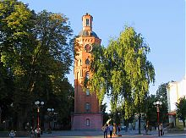
Мал..9. Водонапірна башта. м. Вінниця
Початок ХХ століття – сплеск прогресу і впровадження його досягнень у життя простих обивателів. Одним з таких чудес, яким міська влада Вінниці вирішила обдарувати городян, став водопровід.
Так для цих цілей у 1912 році за проектом Григорія Григоровича Артинова (1860 – 1919) в центрі міста була зведена Водонапірна вежа, що поєднувала функції пожежної каланчі, для цілей якої був пристосований верхній ярус.
Перший вінницький водопровід, роботу якого забезпечувала башта, мав протяжність всього 1,3 км і продуктивність – 600 м3 на добу. Живлячись водами річки Південний Буг, він по залізних трубах через кумбарскіе насосні станції постачав її, вже отфільтровану та відстояну, через три водорозбірних будки на територію міста.
Стороною обійшли водонапірну вежу війни початку ХХ століття і революція 1917 року. А у Велику Вітчизняну (1941 – 1945), ще залишаючись однією з найвищих будівель Вінниці, виконувала, крім основних, функції наглядового пункту за містом і околицями.
Але з закінченням відновлення міста після військових дій, вежа, втративши своє первісне призначення для водного господарства, переобладнана в житловий будинок і приймає в своїх стінах поселенців з числа працівників міського водоканалу, на балансі якого вона продовжувала знаходиться до 80-х років.
Переломним для будівлі вінницької водонапірної вежі стає 1985 рік, коли її, як архітектурний об‘єкт, передають у дбайливі руки Обласного краєзнавчого музею. З цього моменту в залах башти-каланчі розташувалася частину музейної експозиції Меморіалу революційної та бойової слави, що знаходиться у сквері по сусідству.
А з 1993 року його експозиція в башті поповнилася Меморіалом пам‘яті воїнів, загиблих під час афганської війни 1979 -1989 років з листами і особистими речами, фотографіями і частинами обмундирування тих, хто склав свої голови на чужій землі за чужі ідеали.
Семиярусна (загальна висота 28 м) восьмикутна витягнута в периметрі будівля (мінімальна вісь – 4 м, максимальна – 7 м) водонапірної башти у Вінниці, яка пережила на своєму, майже віковому, шляху війни і революції, часи смути і занепаду практично зберегла свій первозданний вигляд: перший поверх рустований для створення ефекту постаменту, наступні п‘ять ярусів червоної цегли розділяються між собою пілястрами і лжеарками, замикає ж будівлю купол з надбудовою-башточкою.
Риси середньовічних веж надають каланчі у Вінниці вузькі вікна – бійниці, мінімальні прикраси, та міць цегляних стін.
Відмінністю ж з початковим проектом служить розташування головних міських годинників з двометровими циферблатами: раніше вони знаходилися з чотирьох сторін купольної башточки-надбудови, а після реконструкції 80-х років ХХ століття – змістилися ярусом нижче і кожну годину радують городян і гостей міста мелодійним дзвоном.

3.9. Харків. Південний вокзал.
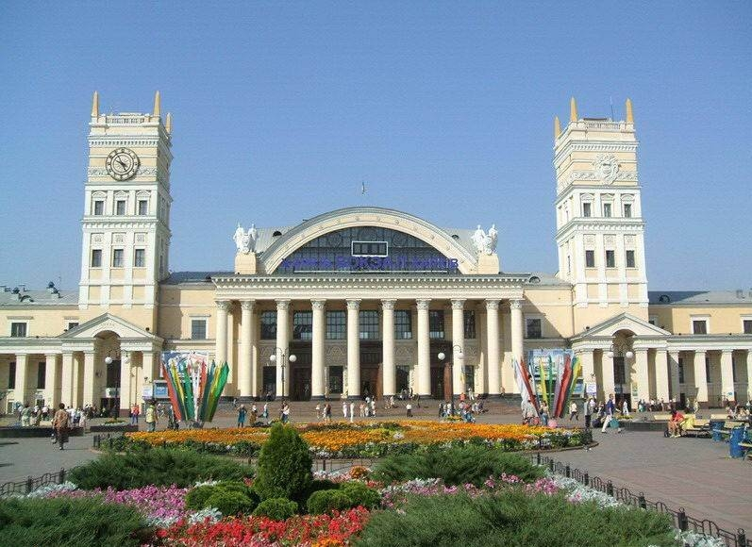
Мал..10. Південний вокзал. м. Харків.
Вокзал – це те місце, з якого й починається наша мандрівка великими містами та малими містечками! Особливо важливо наскільки це місце комфортне й привабливе, адже вокзал – візитна карта будь-якого міста, до якого ми приїжджаємо! Це враження, які зберігаються в нашій пам’яті роками. Саме таким чудовим, архітектурно довершеним є Південний вокзал у Харкові, який по-сучасному модернізований та водночас видатна пам’ятка міста.
Південний вокзал – це діюча станція Південної залізниці Харкова. Поруч знаходиться масштабна будівля Управління Південних залізниць. Розташовані ці споруди біля Привокзальної площі. Дійсно, Південний вокзал у Харкові – явище архітектури, яке варте уваги мандрівників, воно складає яскраве намисто інфраструктури міста. Особливо це місце набуває чарівності в нічний час – усе потопає в різнобарвності яскравого освітлення.
Варто зазначити, що до Південного вокзалу примикає й вхід до метро з однойменною назвою станції. Також на станції діє пункт контролю через державний кордон з Росією – «Харків-Пасажирський-Бєлгород».
Південний вокзал було збудовано наприкінці 60-х років минулого століття на місці, так званої, Архієрейської левади. Проект вокзалу було розроблено відомим російським архітектором Андрієм Тоном. З роками будівля набувала все кращого і кращого вигляду, модернізація йшла у ногу з часом, а тому сьогодні – це затишне й красиве місце, яке обладнане сучасною технікою. Загальна площа приміщень Південного вокзалу у Харкові складає приблизно 32 600 метрів квадратних.
Південний вокзал складається з таких будівель: головної, квиткових кас, 7-ми пасажирських платформ та 2-ох тунелі для виходу пасажирів. До території вокзалу відноситься й привокзальна площа.
Будівля самого вокзалу – оригінальне архітектурне творіння не одного покоління архітекторів. По боках головної будівлі знаходяться Південна та Північна башти висотою більше 40 метрів. На Південній вежі знаходиться великий годинник діаметром більше 4 метрів – найбільший у місті.
Внутрішнє оздоблення Південного вокзалу – також чудовий архітектурний та скульптурний витвір. Окрасою головного залу є розкішна люстра вагою майже 5 тон. На стінах розташовані картини, на яких зображено цікаві моменти із життя міста.
Основні напрямки відправлення потягів із Південного вокзалу: на Київ та Західну Україну й Польщу, на Крим та Донбас , а також на Москву та подальшу територію Росії.

3.10.Чернігивський Дитинець (Вал)
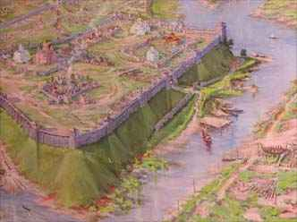
мал.11.Чернівецький вал.
Дитинцем або Кремлем називалася внутрішня,найбільш укріплена частина стародавніх міст Київської Русі. Назва цієї частини міста,скоріш за все,була утворена словосполученням «дьньшний град», тобто розташування його всередині міста. Це був політико-адміністративний центр, внутрішнє місто, де знаходилися княжий двір, військова залога, мешкали бояри та церковна влада. Внаслідок цього дитинець був добре укріплений: земляний вал з огорожею, рови та ін. Решта міського населення: ремісники, торговці мешкали в так званому зовнішньому місті.
Дитинець давнього Чернігова розташований на мису, в місці злиття річки Десни і Стрижня. Знаходячись на перетині головних природних напрямів, він займає пануюче положення серед оточуючого ландшафту. Саме таке місцерозташування дитинця забезпечувало найбільш сприятливі умови для контроля над округою і візуального зв’язку з нею. Через це в стародавні часи територія дитинця була найзручнішим місцем для оселення людей.
Археологічні дослідження чернігівського дитинця розпочались більше ста років тому (Т.В. Кибальчич, Д.Я. Самоквасов та ін.). За весь час досліджень було розкрито більше 10 тис. кв.м. Розкопками відкриті залишки 4 храмів, терему, 2-х парадних брам, вивчені десятки житлових, виробничих і господарчих будівель, досліджені залишки оборонних споруд, знайдено 7 ювелірних скарбів, зібрана величезна колекція знахідок. На час найбільшого розквіту міста - першій половині ХІІІ ст.,загальна довжина оборонних споруд дитинця складала 1600 м., а площа-16 га.
Мис у гирлі Стрижня вперше був згаданий на початку н.е.,що підтверджують знахідки зарубинецької кераміки. Також це доводять і знахідки римських монет того часу.
Новий етап розвитку приходиться на VІІ-VІІІ ст. Розташоване тут селище займало досить велику площу. Південна його частина була укріплена. Іншу частину мису займали сільськогосподарські угіддя.
Епоха становлення давньоруської держави (кінець ІХ-Х ст.) представлена на дитинці знахідками загальноруських типів (напівземлянкові житла з глинобитними печами і ранньогончарною керамікою, предметами озброєння, дружинними старожитностями та ін.).У 80-90-х рр. Х ст. чернігівський дитинець, як і більшість давньоруських центрів Середнього Подніпров’я, переживає значну реконструкцію, займаючи, як і раніше, південно-східну частину міста (6 га).За лінією оборонних споруд продовжується міська забудова, в якій вже з’являються елементи садибного планування. На північний захід від городища знаходилося язичницьке капище.
З 1024 р., коли Чернігів став столицею князівства, розпочався новий етап в розвитку міста. Мстиславом Володимировичем були закладені княжий двір і Спаський собор, розширена укріплена площа досягла 10,5 га. У ХІІ ст. навколо Борисоглібського собору формується єпископський двір, до якого у ХІІІ ст. вела в’їздна брама.
Північно-східна частина мису, залишаючись довгий час за межами дитинця, ввійшла до його складу в другій половині ХІІ ст.,коли на берег Стрижня був перенесений княжий двір. В Х-ХІ ст. тут існувала звичайна міська забудова. З 70-рр. Х ст. місце садиб зайняли храм-усипальня з цвинтарем (Х-ХІІ ст.).
В останній третині ХІІ ст. на північному схилі виріс новий княжий двір, формується ще один архітектурний ансамбль. У 1174 р. тут була закладена Михайлівська, а у 1186 р.- Благовіщенська церкви. На початку ХІІІ ст. в’їзд на княжий двір прикрасила кам’яна брама з церквою.
В ході останніх досліджень були виявлені декілька господарчих об’єктів на території княжого двору ХІІ-ХІІІ ст.- медуша та млинарня.
Значна частина цього величного історико-культурного надбання була втрачена в 1239 р., коли Чернігів захопило військо монголів, очолюване ханом Менгу. Після тижневих боїв монголи прорвалися до міста, знищили багато городян, зруйнували житлові та культові споруди.
Деякий час Чернігів переживав період занепаду та втрати колишньої військової та економічної могутності, якій мав як центр найбільшого князівства в часи Київської Русі. Згодом стратегічне розташування Чернігово-Сіверщини почало цікавити сусідні держави. Литва, Польща, Московська держава розпочали активну боротьбу за Чернігівщину, яка тривала декілька століть. Чернігів пережив багато випробувань: походи литовців (1278, 1362, 1404), поляків (1471, 1604, 1610, 1618), російських військ (1503, 1633), набіги кримських татар (1482, 1483).Кожна адміністрація, посівши в місті, намагалася перетворити Чернігів на власну фортецю. Чернігівська фортеця являла собою декілька ліній укріплень,міцні фортифікації: земляний вал, рови з водою, дерев’яний мур з бойовими баштами, підземний хід, що вів до річки Десна, перекидні мости. Фортеця була добре озброєна, в тому числі, гарматами.
Нарешті, в середині ХVІІІ ст. внутрішні чинники, зокрема, піднесення національної свідомості, поява козацтва та ін.,дали змогу чернігівцям самостійно впливати на ситуацію. В 1648 році, після початку Визвольної війни, з міста були витіснені польські адміністрація та гарнізон. Подальші спроби польсько-литовських військ захопити Чернігів були невдалими.
Ставши центром полку, місто починає відбудовуватись, на фортеці розгортається монументальне будівництво. Вже в сер. ХVІІІ ст. територія колишнього Дитинця була щільно забудована житловими та адміністративними будівлями. Тут здіймалися величезні храми, знаходився базар, а також кладовище. В 90-х рр. зводиться житлова споруда-мурований будинок полковника Я. Лизогуба. Полковник був героєм штурму турецької фортеці Азов в 1696 р. та фінансував будівництво церкви св. Катерини на пошану загиблим при облозі козакам. Крім того,в кінці ХVІІІ ст. поряд з Борисоглібськом собором будується мурована монастирська трапезна, над якою в 1700-02 рр. зводиться двох’ярусна башта з дзвіницею і церквою Іоанна Богослова. Так був заснований чернігівський Колегіум.
Споруда цікава як своєю архітектурно-просторовою композицією, скульптурним декором, плануванням, так і історією спорудження, оскільки це був перший учбовий середній заклад у Лівобережній Україні.
Колегіум з’явився завдяки зусиллям вихованців Києво-Могилянського Колегіуму архієпископів Чернігова Л.Барановича й І.Максимовича, а також фінансовій підтримці гетьмана І. Мазепи. Заклад, де викладали мови та природничі науки, був всестановим та багатонаціональним. Проіснувавши з 1700 до 1786 р., дав багато освічених людей, зокрема, відомих медиків ХVІІІ ст. В 1786 р. був реорганізований в духовну семінарію.
Поступово грізні і бурхливі часи війн та походів відійшли в минуле. Необхідність в утриманні фортеці зникла і її було реорганізовано в 1799 р. Гарнізон розформовано, укріплення знесені, озброєння майже повністю вивезено. Натомість залишилися гармати на Цитаделі, що й досі охороняють старовинне місто, та пам'ять про славетне й героїчне минуле наших пращурів

3.11. Кам’яний арочний залізничний міст.
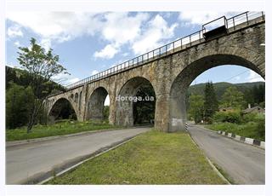
Мал.12.залізничний міст. смт. Ворохта
Кам’яний арочний залізничний міст — на момент побудови один із найбільших у світі (смт. Ворохта ), довжина 130 м, збудований 1895 р. Унікальність мосту — у його дугоподібній формі. Тепер міст не використовується.
Великий кам'яний арочний залізничним міст-віадук австрійських часів з'єднує два береги річки Прут. Під ним проходить автомобільна траса Яремча-Верховина. Міст споруджений в 1895 р при будівництві залізниці Станіслав (Івано-Франківськ) - Яремча - Ворохта - Рахів. Довжина моста перевищує 100 м. Він досі використовується за призначенням. Неподалік знаходиться ще один старий австрійський міст, який вважається одним з найдовших кам'яних залізничних мостів в Європі (130 м).

Розділ ІV. На допомогу вихователю.

4.1.Історичний нарис.Україна.
Украї́на — держава у Східній Європі, у південно-західній частині Східноєвропейської рівнини. Площа становить 603 628 км². Найбільша за площею країна з тих, чия територія повністю лежить у Європі, друга — на європейському континенті, якщо враховувати Росію. Межує з Білоруссю на півночі, Польщею, Словаччиною та Угорщиною — на заході, Румунією та Молдовою — на південному заході, Росією на сході і північному сході. На півдні і південному сході омивається Чорним і Азовським морями.
Віддавна на території України існували держави скіфів, сарматів, готів та інших народів, але відправним пунктом української державності й культури вважається Київська Русь 9—13 століття . Після монгольської навали її спадкоємцем стало Руське королівство 13—14 століття. Воно було поглинуте сусідніми Литвою та Польщею, об'єднаними з 16 століття у федерацію Річ Посполита. Формування новітньої української нації припало на часи визвольної війни 1648–1657 років під проводом Богдана Хмельницького проти Речі Посполитої. Результатом війни стало заснування в Україні козацької держави Війська Запорозького. Через міжусобиці вона опинилася розділеною між Польщею та Росією. У 18 столітті козацька автономія була остаточно ліквідована російським царатом. Під час української революції початку 20 століття постало декілька національних держав: Українська Народна Республіка, Українська Держава, Західноукраїнська Народна Республіка, Кубанська Народна Республіка та інші. Внаслідок поразки українських визвольних змагань 1917–1921 років ці держави були поглинуті сусідами: Радянською Росією, Польщею, Румунією і Чехословаччиною. На російській території була створена більшовицька Українська Радянська Соціалістична Республіка (УРСР), яка 1922 року увійшла до складу Радянського Союзу. Відлунням визвольних змагань стало проголошення незалежності Карпатської України в 1939 році, що була окупована Угорщиною. В ході Другої світової війни до УРСР була приєднана Західна Україна, а 1954 року — Крим. Сучасна держава Україна утворилася в результаті розпаду Радянського Союзу, скріпленого результатом волевиявлення української нації 1 грудня 1991 року.
Україна — унітарна держава. Вона складається з 24 областей, однієї Автономної Республіки Крим і двох міст зі спеціальним статусом: Київ, столиця та найбільше місто, і Севастополь. Україна є парламентсько-президентською республікою з окремою законодавчою, виконавчою та судовою гілками влади. Найвищим органом державної влади є Верховна рада України, а главою держави — Президент України.
За чисельністю населення Україна посідає восьме місце у Європі. За останнім переписом населення 2001 року в Україні проживали понад 48,4 млн осіб. З них 77,8% становили українці, 17,3% — росіяни і 4,9% — представники інших національностей. Частка міського населення становила 32,5 млн осіб (67,2%). Кількість жінок (53,7%) переважала над кількістю чоловіків (46,3%). Офіційною мовою в Україні є українська. В результаті кількасотлітнього зросійщення у східних і південних областях поширена російська мова. Більшість населення належить до християн східного обряду — православних і греко-католиків. Серед інших конфесій представлені римо-католицизм, протестантизм, іслам.
Україна — промислово-аграрна країна з переважанням продукування сировини. Вона є одним з провідних експортерів деяких видів сільськогосподарської продукції й продовольства. Народно-господарський комплекс країни включає такі види промисловості: важке машинобудування, чорна та кольорова металургія, суднобудування, автомобілебудування, авіабудування, виробництво техніки, обладнання для електростанцій, нафтогазової та хімічної промисловості. Україна є потужним виробником та експортером електроенергії.

4.2. Легенда про Україну
Колись, дуже-дуже давно, роздавав Господь землі державам. Багато зібралося їх біля Божого порогу. І кожна держава сподівалася отримати свою, найкращу часточку на планеті. А потім усі вони, отримавши що хотіли, розходилися господарювати на своїх, Богом даних, землях.
Але до загальної черги не встигла держава
Україна. Важко працювала, втомилася і, втомлена, ледве прийшла до Бога. Стала осторонь і не сміє очей підняти. Господь побачив заквітчану красуню, покликав до Себе і запитав:
– Ти спізнилася, Україно, поглянь – усі розійшлися зі своїми наділами. Де ти була?
– Працювала, – опустила очі, з яких рясно посипалися сльози-перли, – прости мені, Господи, піду я…
Поглянув Господь на дівчину-Україну, на її спрацьовані руки, на її втомлене, але таке гарне обличчя і відповів:
– Знаю тебе, Україно, знаю. Знаю серце твоє вразливе та ніжне, знаю душу твою співучу і просту. Знаю, як ти спиш і прокидаєшся, як плачеш і радієш. Як працюєш важко. Як співаєш щиро. Знаю, як любиш простір і небо, волю і життя. Знаю, бо Сам сотворив тебе такою. Не йди, зачекай…
А Україна йому відповідає:
– Якщо немає в Тебе, Господи, землі для мене, піду я. Не забирай ні в кого, щоб мені дати. Мені чужого не потрібно…
Господь погладив схилену голову заплаканої дівчини-України і відповів:
– Не журися, Україно. Посміхнися і радій. І співай пісню гарну! Нову пісню. Тому що вподобав я тебе і не дам тобі сумувати! Є у Мене земля! Моя земля. Залишив її Собі, щоб тішитися, але з радістю віддаю тобі! Пануй, господарюй, працюй і радій! Це земля, де перегукуються степи з небом, а зоряний простір вкриває собою тишу дерев, де гори шепочуться з ріками, а у небі співає жайвір. І сонце там особливе, і люди надзвичайні. Твої люди, Україно!
Живи і радій! А Я з цього часу буду з тобою назавжди. Бо ти та земля, той край, що в Моєму серці…
Сподіваюся, любі мої, що сподобалася вам легенда про нашу державу. Така вона – наша Україна…

4.3.Вірші до Дня Незалежності України

Незалежна і Єдина
Автор: Наталія Козленко
Що то, діти за країна –
Неба синього блакить,
На ланах у серпні жито
Стиглим золотом блищить?
У якій, скажіть, країні
Клімат лагідний, м’який?
Бог відводить буревії,
Негаразди всіх стихій?
Люди мудрі, працьовиті
У країні тій живуть.
На чуже не зазіхають
І свого не віддадуть.
У якій іще країні
Так земля родить охоча?
Наче пісня солов’їна –
Мова ніжна і співоча?
Гори є і полонини,
Є моря, річки, ліси…
Загалом, то є країна
Невимовної краси!
Гордо, голосно, дитино,
Ти назви ім’я країни,
У якій, хвалити Бога,
Народився і живеш.
Їй дочкою є чи сином
І, коли ти підростеш,
Будеш їй творити славу,
Розбудовувать державу.
Отже, зветься ця країна,
Незалежна і єдина –
Наша ненька – Україна!
Вірші про Україну
Автор: Юля Турчина
Дивися, безкрайнєє, синєє небо,
Стоїть над землею, неначе шатро.
Воно посилає любов нескінченну
І щиро дарує надію й добро.
У цьому шатрі килими золотаві –
Із соняхів, жита, пшениці, вівса.
А десь майоріють, як крапельки неба,
Волошки блакитні. Яка ж то краса!
Тут мешкають люди привітні та чесні,
Хліб–сіллю гостей зустрічають вони.
Земля наша щедра, родюча, багата –
Усіх нагодують безмежні лани.
Хай знає весь світ про казкову країну,
Де синєє небо та жовті поля.
Хай квітне щаслива моя Україна!
Найкраща, безцінна, любима земля.
***
Якось каже мати сину:
– Я молюсь за Україну,
Щоб народ щасливим був,
Про негоди позабув,
Із домівок, хат усіх,
Хай луна дитячий сміх,
Хай шанують стариків,
Скрізь звучить веселий спів,
Хай обходить всіх ненастя,
Серце хай тремтить від щастя!
І я вірю, Матір Божа
Україні допоможе!
***
Фарби дасть мені матуся,
Малювати я навчуся.
Намалюю рідний край –
Дім в селі, ставок і гай,
Синє небо, жовте сонце
Загляда до нас в віконце,
Чорнобривці тут на гряді,
Полуниці в палісаді,
І хліба вже чималі,
В небі линуть журавлі.
Тут і гори, і долини,
Тут річки, моря, рівнини,
Тут тварини і птахи,
Ось струмок сховавсь у мхи.
Мати в аркуш подивилась,
Посмішка в очах з’явилась.
І сказала мати сину:
– Як люблю я Україну!
Ця країна чарівна
І єдина в нас вона.
***
Який цікавий світ навколо,
Ти, друже, тільки придивись!
На небі сонця жовте коло,
А поруч з домом – сад і школа,
Живи, дорослішай і вчись!
Дивись на квіти, на дерева,
Вивчай птахів, комах, тварин,
Ти станеш кращим і, напевно,
В життя підеш сміливо й певно,
Та пам’ятай, ти не один!
З тобою вся твоя родина:
Батьки, бабусі та діди,
З тобою друзі, Батьківщина,
Тож, уперед, мій друже, йди!
Колисанки
Ходить сон коло вікон,
А дрімота коло плота.
Питається сон в дрімоти:
-Де будемо ночувати?
-Де хатинка теплесенька,
Де дитинка малесенька,
Там будемо ночувати,
Дитиноньку колихати.

Моя пісенна країна
Зоветься в світі Україна.
Пісні її до серця линуть
Стрімким джерелом, небом синім,
і у веселім дружнім крузі
Пісні співають добрі друзі.
----
Дуже велика країна моя
Є в ній озера, річки, моря.
Гори високі, степи та ліси –
Стільки багатства, і стільки краси.
----
У кожнім роді – незборима міць,
А купно всі ми – моноліт держави.
Ми не загинемо в борні,
Бо нині всі за волю встали.
-----
На український древній рід
Такі державні заложив основи,
Що скільки буде існувати світ,
Нас не здолають у житті ніколи.
-----
Ми різні з материнської колиски,
Та всі ми діти щирої землі.
В родині вільній всі ми – українці
Ми України доньки і сини
Благословенна у віках земля
З хлібами щедрими під небом синім.
Велично й впевнено зійшла зоря
Нової України!
Вона в моїй душі, в серцях людей,
У радощах та у скрутну годину.
Ім'я її прекрасне і святе –
Повіримо в Україну!
Вона добро несе в новітній світ,
Довічну віру й пісню солов'їну.
Тож пам'ятаймо пращурів завіт –
Любити Україну!

ВІРШІ ПРО УКРАЇНУ ТА ДЕРЖАВНІ СИМВОЛИ
Що таке Батьківщина? Під віконцем калина,
Тиха казка бабусі, ніжна пісня матусі,
Дужі руки у тата, під тополями хата,
Під вербою криниця, в чистім полі пшениця,
Серед лугу лелека, і діброва далека,
І веселка над лісом, і стрімкий обеліск.
-----------------------------------------------------------------------------
Прапор – це державний символ, він є в кожної держави;
Це для всіх ознака сили, це для всіх ознака слави.
Синьо – жовтий прапор маєм: синє небо, жовте – жито;
Прапор свій оберігаєм, він святиня, знають діти.
Прапор свій здіймаєм гордо, ми з ним дужі і єдині,
Ми навіки вже – народом українським в Україні.
-----------------------------------------------------------------------------
У рідному краї серце співає –
Одна Україна – і двох не буває,
Місця, де ми народились – святі:
Хто рідну оселю свою забуває,
Той долі не знайде в житті.
-----------------------------------------------------------------------------
Наша славна Україна, наше щастя і наш рай!
Чи на світі є країна ще миліша за наш край?
-----------------------------------------------------------------------------
Моя Україна – зоря світанкова,
Пшеничні лани, голубі небеса,
Її солов’їна калинова мова
Світиться, наче на сонці роса.
-----------------------------------------------------------------------------
Рідна земле, моя Україно, знаю, житимеш ти у віках,
І цвістиме довічно калина, буде небо купатись в житах.
-----------------------------------------------------------------------------
Хай світанки твої, Україно,
Сонце сяйвом мережить своїм,
Щира пісня земна в простір лине
І всміхається щастям наш дім.
-----------------------------------------------------------------------------
Моя Україно, хай доля сія волошками синіми в житі.
Моя Україно – домівка моя, найкраща у цілому світі
-----------------------------------------------------------------------------
Звідки ти взялася, Україно – ненько?..
Може, із землиці, що така рідненька?
Може, із тополі, що в степу зростає?
Може, із соловейка, що на ній співає?
Може, із калини, що у полі квітне?
Може. Із квітини, що в саду розквітне?
-----------------------------------------------------------------------------
Наш герб – тризуб. Це воля, слава, сила.
Наш герб – тризуб. Недоля нас косила.
Та ми зросли, ми є, ми завжди будем,
Добро і пісню несемо ми людям.
-----------------------------------------------------------------------------
Слова палкі, мелодія врочиста,
Державний гімн ми знаємо усі
Для кожного села, містечка, міста –
Це клич один з мільйонів голосів.
Це клятва, заповідь священна,
Хай чують друзі й вороги,
Що Україна вічна, незнищенна,
Від неї ясне світло навкруги.
-----------------------------------------------------------------------------
Україно! Символи твої пронесемо ми через віки!
Через всі замріяні світи, лиш тобі серця даруємо палкі!
На дорогах Всесвіту для нас урочисто гімн тепер звучить!
У шанобі, з трепетом у серці і дорослий і малий мовчить!
-----------------------------------------------------------------------------
Вітчизно наша, рідна Україно!
Ти йдеш дорогою до щастя і весни.
Тебе ми любимо так віддано і вірно,
Маленькі й щирі дочки і сини.
У нашім серці верби і калини,
І рушники, що в квітах на стіні,
І щирая любов до України
Та колискові мамини пісні.
Ти наша мати, рідна Україно!
В твоїх садах щебечуть солов’ї.
Для нас тир наймиліша і єдина,
Бо ми маленькі паростки твої.
-----------------------------------------------------------------------------
Всі ми – діти українські, вкраїнського роду.
Українці – то є назва славного народу.
Україна – то край славний, аж по Чорне море,
Україна – то лан пишний, і степи, і гори.
І як нам України щиро не кохати?
Адже нас по – українські вчили розмовляти.
І як нам України щиро не любити?
Тут росли ми, тут навчили нас у світі жити.
-----------------------------------------------------------------------------
Я – українець. Над Дніпром
Стоїть в саду вишневім хата.
Кущі калини під вікном,
Криниця, журавель з цебром
І скибка місяця щербата.
-----------------------------------------------------------------------------
Ця земля колише вічне жито, береже співучі ручаї.
В цій землі, веселкою сповитій, сплять суворі прадіди мої.
Б’ють живі джерела під землею і Дніпро гримучий не змілів. Так, я рідний син землі цієї, так, я син великої землі.
-----------------------------------------------------------------------------
Слава тобі, Україно, від роду до роду.
Як накажеш – ми поляжем за твою свободу.
Слава тобі, Україно, невмируща слава.
Да святиться твоя воля і твоя держава!
-----------------------------------------------------------------------------
Україно, лагідна і мила! Водночас велична і проста!
Ти мене з дитинства полонила, закохала в сонячні жита.
У дніпрові воду, синю – синю, у небес невичерпну блакить,
В шум гаїв, у пісню солов’їну, що не вмовкне в вихорі століть!
-----------------------------------------------------------------------------
Батьківщини рідної сади нахилились цвітом до води.
Кожна гілка – в сонці у теплі щедро пахне соками землі.
Батьківщини рідної гаї кличуть серце в затінки свої.
Зупинись і слухай солов’я, і відчуй, що це земля твоя.
-----------------------------------------------------------------------------
Україно, земле рідна, земле сонячна і хлібна,
Ти навік у нас одна
Ти, як мати, найрідніша, ти з дитинства наймиліша,
Ти і взимку найтепліша, наша отча сторона.
-----------------------------------------------------------------------------
Небеса блакитні сяють з глибини,
А пшеничні й житні мерехтять лани.
Образ цей не зблідне, хоч минуть жита.
Це знамено рідне – злото й синява.
Прапор наш, як літо, в сонці майорить.
По долині - жито, по горі – блакить.
-----------------------------------------------------------------------------

4.4. Бесіда «Наша Україна».

Мета: Дати поняття про адміністративно-територіальний поділ України.

Обладнання: тематичний ілюстративний матеріал.

Вихователь: Ми живемо вУкраїні. Хто може сказати, що таке Україна для
кожного з нас? (Це наш рідний край, наша Батьківщина). Правильно. Наша рідна держава, багата, велика. Є в Україні ріки, моря, гори, степи, ліси. Але ще більш славна наша Україна, малята, своїми працелюбними людьми. Дбайливими руками українців зведено в нашій державі безліч мальовничих сіл, маленьких містечок та великих промислових міст.
Найбільші міста України– це обласні центри. Серед них–столиця нашої Батьківщини прекрасний Київ, промисловий Харків, старовинний ошатний Львів, красуня Одеса, славетне Запоріжжя та багато інших. Розкажіть, які населені пункти є в Україні? (Села, селища,та великі міста). Як ми називаємо найбільші українські міста?(Обласні центри).
Наведіть приклади обласних центрів. (Малята відповідають).
А міста менші є районними центрами. У кожній області – багато районів. На райони поділені і самі великі міста. (Педагог називає кілька районних центрів області, де проживають діти, або районів міста, якщо живуть у великому
місті. Діти повторюють їх).

4.5. Конспект заняття

для дітей молодшої групи

на тему:

«Ознайомлення з державними та народними символами України»

Мета. Формувати в дітей знання про державний символ – прапор, про український народний жіночий костюм (віночок, сорочка-вишиванка, спідничка-фалдаванка), про різновиди українського рушника для дівчаток і хлопчиків (росяничка і грайлик). Розвивати вміння відповідати на запитання, розповідати вірші та прислів’я, колективно прикрашати рушник елементами візерунка (квіти: ромашка і барвінок, вишеньки). Закріпити вміння співати колискову. Виховувати почуття любові до своєї країни, інтерес до її традицій.
Обладнання. Державний прапор України; Костюм українки, вишивані рушники, музика гопака, фланелеграф та д/гра «Прикрасимо рушничок».
Попередня робота. Вивчення віршів; співання колискової; ознайомлення та розглядання рушників.
Хід заняття.
Заходить дівчинка-українка.
Дівчинка-українка: Доброго дня, діти.
Я – маленька українка,
В мене коси по колінка,
І спідничка-фалдаванка,
І сорочка-вишиванка.
(діти розглядають елементи костюма: віночок, сорочка, спідничка)
Вихователь: А що у тебе в кошику? Рушники: давайте їх розглянемо. Ось цей яскравий для дівчаток і називають його росяничкою. На ньому вишитий цвіт яблуні, вишні, ромашки, незабудки, а між ними листячко барвінку і вишеньки. А рушничок для хлопчиків називають грай ликом. На ньому вишивали чорнобривці і синій барвінок, а між ними листячко дуба (діти розглядають). А щось нам Ганнуся хоче розказати.
Ганнуся: Дуже просять чоботи-чоботята:
Затанцюйте хлопчики і дівчатка!
Тож заграймо весело гопачок,
Хай танцює, стукає каблучок.
Вихователь: І справді давайте затанцюємо гопачок.
Танок «Гопачок»
(діти виконують танцювальні
рухи під мелодію гопака)
Заходить хлопчик Михайлик.
Михайлик: (тримає в руках прапор України) Діти, доброго дня. А чи знаєте ви що я тримаю в руках? Так, це прапор України. (розповідає про символику кольорів державного прапора) Цей прапор я залишаю вам. А мені треба маленького братика заспокоїти.
Вихователь: Ой, діти чуєте, хтось плаче? Мабуть ми так голосно танцювали, що дитя проснулося. Заспіваємо їй колискову.
Колискова
Котику сіренький,
Котику біленький,
Котку волохатий
Не ходи по хаті.
Не ходи по хаті,
Не буди дитяти,
Дитя буде спати,
Котик воркотати. А-а-а-а.
Вихователь: Заснула? Поки лялька спить – ми прикрасимо рушничок: росяничку. (діти викладають на фланелеграфі елементи візерунка: квіти ромашки і барвінку, вишеньки).
Д/ вправа «Прикрасимо рушник»
Вихователь: У народі говорили «Рушник на кілочку – хата у віночку». (діти повторюють)

4.6. Конспект заняття

для дітей середнього віку на тему:

«Подорож Україною»

Мета. Формувати у дітей знання про Україну та її національні символи: національний український костюм, віночок, народні іграшки. Залучати дітей до українського фольклору: слова-привітання, прислів’я про віночок. Розвивати логічне мислення, вміння гратися разом, приходити один одному на допомогу. Виховувати почуття любові до України та її традицій, доброти, доброзичливого ставлення до навколишнього середовища.
Обладнання. Вишиті сорочки для дітей, потяг (зі стільців), гра «Знайди пару», «Збери цілий віночок», маски кота та миші для гри «Кіт та мишка», лялька-бабуся, ширма, яблука.
Хід заняття
Вихователь просить дітей зібратися в коло і сісти на килимку. Читає вірш «Про Україну пам’ятай»
У всьому світі – кожен зна:
Є Батьківщина лиш одна.
І в нас вона одна-єдина –
Це наша славна Україна.
(останню фразу діти промовляють разом)
Вихователь показує дітям стільці (чи скамейку), виставлені як автобус, і запрошує дітей на екскурсію Україною на машині часу.
Вихователь: Згодні подорожувати?
На екскурсію казкову
Є у нас година.
На машині часу
Об’їдем Україну.
(бере кермо (чи імітує)
грає запис мелодії, діти імітують їзду,
злегка розгойдуючись на стільчиках)
Вихователь: Стоп! Дивіться прямо – що це перед нами? (діти підходять до дошки із народними іграшками)
Раніше діти не мали тих іграшок, якими звикли гратися ви. Але народні умільці виготовляли для малюків дуже гарні іграшки з глини, з дерева, соломи, ганчір’я. (називає іграшки і показує картки із зображеними на них іграшками) Діти, зараз я вам роздам ці іграшки. Під музику ми будемо гуляти й танцювати. А коли музика зникне, вам треба буде знайти таку саму іграшку у іншої дитини і утворити пару.
Д/гра «Знайди пару»
Вихователь: Молодці! Рушаємо далі на машині. (грає музика)
Вихователь: Стоп! Дивіться ліворуч від себе – що це перед нами? (діти підходять до дошки із віночком) Раніше маленькі українки ходили у красивих вишитих сорочках, (як у вас) а на голові носили гарний віночок або стрічку. Ось в нас два віночка, але їх треба зібрати. (діти поділяються на підгрупи, складають цілу картинку «Віночок» з 5 частин)
Д/гра «Збери цілий віночок»
- Діти, що це? З чого плетуть віночок? Як називаються квітки? Які прислів’я ви знаєте про віночок?
Прислів’я про віночок
Гарний віночок – краса дівчини;
Який віночок – такий голосочок;
Віночок на голові для здоров’я;
У віночку калина – гарна дівчина;
Вихователь: Молодці! Рушаємо далі на машині. (грає музика)
Вихователь: Стоп! Дивіться ззаду від себе – що це за нами?
(лежать маски котика і мишки) Раніше українські діти гралися у різні народні ігри. Ми теж знаємо таку гру.
Вихователь пропонує погратися в українську народну гру «Кіт і мишка». Обирають лічилкою Кота і Мишку.
Дитина: Їхала карета,
Дзвоном дзвонить,
Вийшла пані,
Лічить коні:
Раз, два, три, вийди ти.
Діти встають у коло, промовляють слова, грають у гру.
Українська народна гра «Кіт і мишка»
Ой до нори, мишка, до нори.
Та до золотої комори.
Мишка у нірку – та в золоту комірку,
А котик за ніжку – «Ходи сюди».
А ледаща мишка – що не втече,
А проворний котик, що дожене.
Вихователь: Молодці! Рушаємо далі на машині. (грає музика)
Вихователь: Стоп! Дивіться праворуч від себе – що це перед нами?
(з-за ширми чують голос, з’являється лялька Бабусі Одарки) Діти, ми приїхали у село до бабусі Одарки.
Бабуся Одарка: Здрастуйте, діти. Та які ж ви красиві. Що це ви вдягнули?
Вихователь: В бабусі Одарки сьогодні день народження. Давайте її привітаємо. Які гарні вітання раніше говорили наші прабабусі.
Промовляння вітання ( діти промовляють)
Будь велика, як верба,
Будь здорова, як вода!
***
Будь здорова як вода, а щаслива як зоря!
***
Щоб ви були веселі, як весна,
Багаті як земля,
Бистрі як вода,
А гожі як квітка!
***
Бабуся Одарка: Я вам дуже дякую. А де ви сьогодні подорожували? А що вам сподобалося? Молодці, діти. ( читає вірш)
Не забувай Шевченка спів
Про горду славу козаків.
Не забувай, що ти дитина
Землі, що зветься Україна.
Бабуся Одарка: Я завжди рада вас бачити – приїздіть ще до мене. А я хочу пригостити вас смачними яблучками. (пригощає дітей яблуками) До побачення.

Висновки

Патріотизм - одне з найбільш глибоких людських почуттів. Як правило, це поняття розуміють як відданість і любов до Батьківщини, до свого народу, гордість за їхнє минуле й сьогодення, готовність до її захисту.
Це почуття є одним із найважливіших духовних надбань особистості. Воно характеризує вищий рівень розвитку особистості й проявляється в її активно-діяльнісній самореалізації на благо Батьківщини. Саме тому формування патріотизму на сучасному етапі є фундаментом і опорою суспільного й державного устрою та запорукою ефективності функціонування всієї системи соціальних і державних інститутів.
Засвоєння патріотичних цінностей і норм є тривалим процесом. Вони не закладені у генах, це не природна якість, а соціальна, і тому не успадковується, а формується цілеспрямовано, системно, із використанням певних принципів та методів діяльності з підростаючим поколінням.
Національне виховання має здійснюватися на всіх етапах навчання дітей та молоді, забезпечувати всебічний розвиток, гармонійність та цілісність особистості, розвиток її здібностей та обдаровань, збагачення на цій основі інтелектуального потенціалу народу, його духовності й культури.
Така постановка питання націлює на розуміння тієї істини, що патріотами не стають у зрілому віці. Почуття любові до батьківщини, поваги до свого народу, його історії, усвідомлення себе часткою великої і давньої нації мають формуватися з самого раннього дитинства, „вбиратися з молоком матері”.
Сьогодні існує розуміння того, що виховати свідомого громадянина й патріота означає сформувати в дитини комплекс певних знань і умінь, особистісних якостей і рис характеру. Зокрема, йдеться про: повагу до батьків, свого родоводу, традицій та історії рідного народу, усвідомлення своєї належності до нього як його представника, спадкоємця і наступника; працьовитість; високу художньо-естетичну культуру тощо; патріотичну самосвідомість та громадянську відповідальність, готовність працювати для розквіту Батьківщини, захищати її; повагу до Конституції, законів Української держави; досконале знання державної мови.
Звичайно, у повному обсязі ці якості ще не можуть бути сформованими у дитини дошкільного віку. Проте, створити фундамент, на основі якого можна буде вже зводити „будівлю” майбутнього громадянина-патріота не лише можливо, а й потрібно, особливо якщо врахувати всі переваги, що створює дошкільний вік для результативного виховного процесу. Ефективним шляхом і засобом патріотичного виховання дітей дошкільного віку ми вважаємо нами виготовлену гру. Під час ознайомлення дітей з грою та програвання різних ігрових комбінацій, які детально описані в роботі, можна зробити висновок, що гра дуже цікава, діти граються із задоволенням і отримують необхідні знання. Тому ми впевненні , що такий вид ігор необхідний для виховання справжніх маленьких патріотів нашої держави.
Отже, національне виховання, спроможне в недалекому майбутньому відродити генетичний код українського народу, сформувати новий тип українця, здатного вивести свою державу на світовий рівень культури.

Список використаних джерел
1. Бех І. Законопростір сучасного виховного процесу// Дошкільне виховання. – № 2. – 2004. – С. 3.
2. Базовий компонент дошкільної освіти в Українi // Наук. ред. О.Л. Кононко. – К., Знання 2003. – С. 15-22
3. Богуш А.М. Методика ознайомлення дітей з довкіллям у дошкільному навчальному закладі: Підруч. для ВНЗ/ А. Богуш, Н. Гавриш. – К., Слово 2008. – С. 40-48.
4. Богуш А.М. Українське народознавство в дошкільному закладі/ А.М. Богуш, Н.В. Лисенко. – К., Знання 2002. – С. 36-49.
5. Вишневецький О. Громадянське виховання: благо чи небезпека?// Освіта. – 2000. – № 44. – С. 3-5.
6. Газіна І.О. Формування в дошкільників першооснов національної самосвідомості (психолого-педагогічні особливості)// Педагогіка. – 2005. – №1. – С. 8-10.
7. Кисельова Н. Виховувати патріотів// Дошкільне виховання. – 2001. – № 3. – С. 27- 28.
8. Коментар до Базового компонента дошкільної освіти в Україні/ Наук. ред. О.Л. Кононко. – К., Знання 2003. – С. 15-22.
9. Щербань П.М. Національне виховання в сім’ї. – К., Боривітер 2000. – С. 26-30.
10. Якубенко В. Від народознавства – до свідомого патріотизму// Дошкільне виховання. – 2002. – №8. – С. 12-13.
11. Актуальність патріотичного виховання. Педагогічна година з вихователями закладу // Режим доступу: http://www.stavysche-dnz3.edukit.kiev.ua/Files/downloads/Патріотичне%20виховання.doc
12. Патріотичне виховання юного покоління // Режим доступу: http://ploskivskenvo.ucoz.ua/publ/storinka_dnz/patriotichne_vikhovannja_starshikh_doshkilnjat/2-1-0-52.
13. Патріотичне виховання дітей старшого дошкільного віку в ігровій // Режим доступу:...kursoviks.com.ua/.../44. diplomnarobotapatriotichnevikhovannyaditeystarshogo...

Додатки.
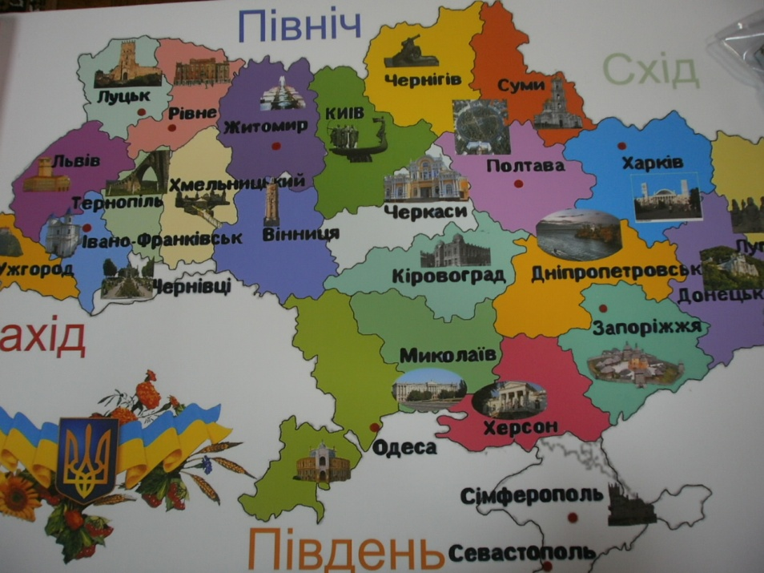
Мал. 13. Гра «Склади єдину Україну»

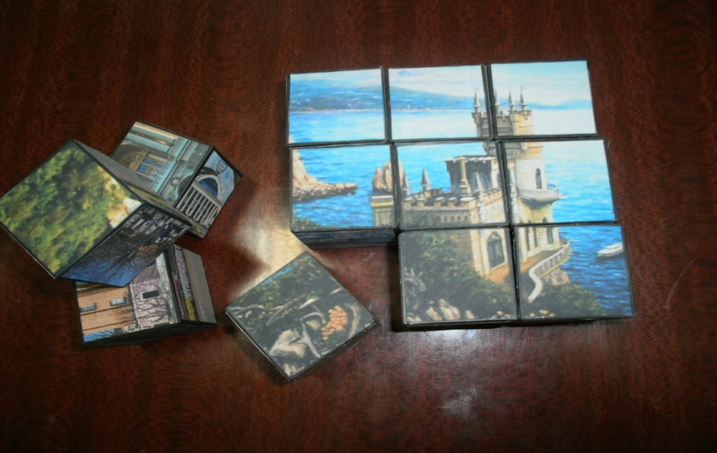

Мал. 14. Гра «Пізнай та назви відому пам’ятку України»

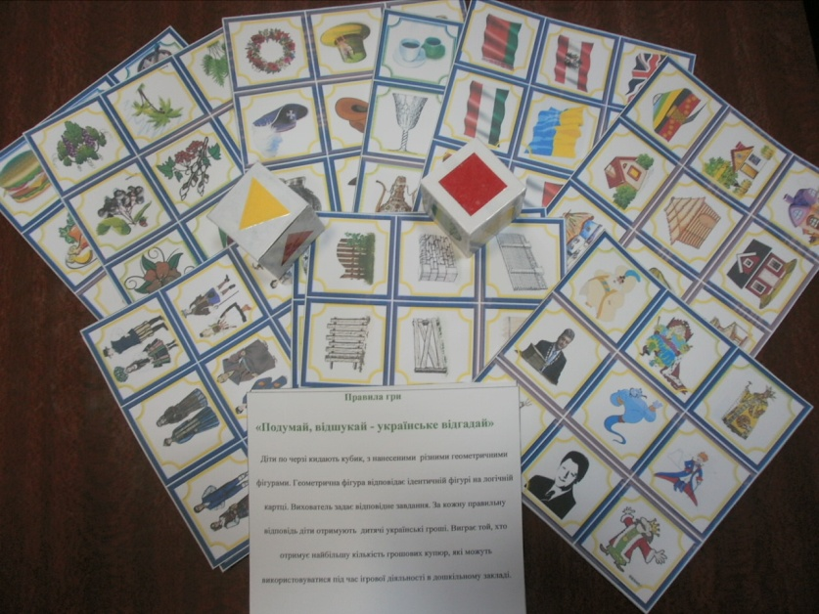

Мал. 15. Гра «Подумай, відшукай - українське відгадай»

